Sprawozdanie z projektu nr 2

STP 2023 L

Paweł Kutyła 318384

1. Wyznaczenie transmitancji dyskretnej na podstawie transmitancji ciągłej przy użyciu

ekstrapolatora zerowego rzędu i czasu próbkowania $T_{p}=0.5 s$.

Transmitancja ciągła jest wyrażona równaniem:

$G\left(s\right)= \frac{K_{0}e^{-T_{o}s}}{{(T}_{1}s+1)(T_{2}s+1)}$

Gdzie :

$$K_{0}=4.7$$

$$T_{0}=5$$

$$T_{1}=1.78$$

$$T_{2}=5.13$$

Przy użyciu solvera c2d i zastosowania metody ZOH będącą angielską nazwą esktrapolatora zerowego rzędu wyznaczam transmitancję dyskretną i otrzymuje:

$$G\left(z\right)=z^{-10}\frac{0.05681z+0.05008}{z^{2}-1.662z+0.685}$$

Powyższe współczynniki zostały wyznaczone w Matlabie i wypisane w formacie long.

Wzmocnienia transmitancji ciągłej i dyskretnej:

$$K_{s}= 4.700000000000000$$

$$K_{d}= 4.699999999999997$$

Minimalna różnica jest spowodowana działaniami matematycznymi wykorzystywanymi w metodzie ZOH.

Na poniższym wykresie znajduje się porównanie odpowiedzi dla transmitancji ciągłej i dyskretnej:

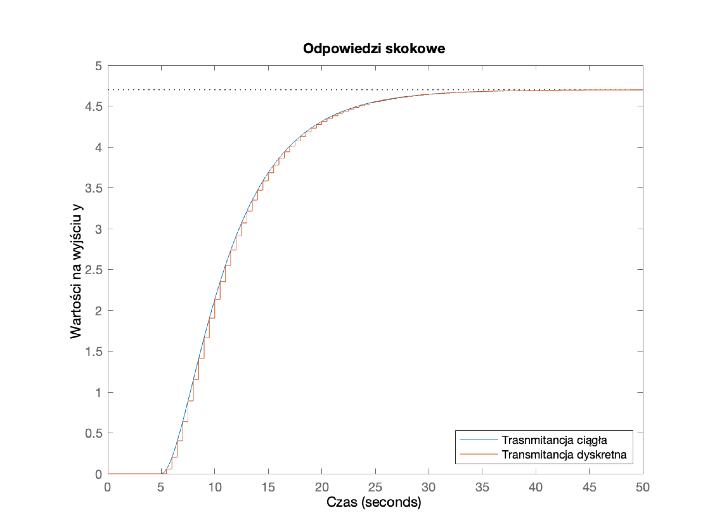

1. Wyznaczenie równania różnicowego służącego do obliczenia wielkości $y\left(k\right)$ na podstawie sygnałów wejściowych i wyjściowych z chwil poprzednich:

$$y\left(k\right)= \sum_{i=1}^{n}{b_{i}y\left(k-1\right)+ \sum_{i=1}^{m}{c_{i}u(k-i)}}$$

Pierwszym krokiem do wyznaczenia równania różnicowego tej postaci będzie przypomnienie sobie transmitancji dyskretnej z wcześniejszego podpunktu.

$$G\left(z\right)=z^{-10}\frac{0.05681z+0.05008}{z^{2}-1.662z+0.685}$$

Dla uproszczenia obliczeń i zwiększenia przejrzystości wprowadzam parametry $b_{1}, b_{0},a_{1},a_{0}$. Transmitancja opisana jest w postaci:

$$G\left(z\right)=z^{-10}\frac{b_{1}z+b_{0}}{z^{2}+a_{1}z+a_{0}}$$

Po przemnożeniu mianownika i licznika przez $z^{-2}$ otrzymuję:

$$G\left(z\right)=z^{-10}\frac{b_{1}z^{-1}+b_{0}z^{-2}}{1+a_{1}z^{-1}+a_{0}z^{-2}}= \frac{Y(z)}{U(z)}$$

Po wymnożeniu na krzyż otrzymuję:

$$Y\left(z\right)\left(1+a_{1}z^{-1}+a_{0}z^{-2}\right)=U\left(z\right)({b_{1}z}^{-11}+b_{0}z^{-12})$$

Gotowe równanie różnicowe w dziedzinie czasu dyskretnego ma postać:

$$y\left(k\right)= -a_{1}y\left(k-1\right)-a_{0}y\left(k-2\right)+b_{1}u\left(k-11\right)+b_{0}u(k-12)$$

Następnie ponownie wprowadzam wartości poszczególnych parametrów.

$$y\left(k\right)=1.662y\left(k-1\right)-0.685y\left(k-2\right)+0.05681u\left(k-11\right)+0.05008u(k-12)$$

Powyższe równanie jest gotowym równaniem różnicowym z którego będę korzystał w dalszych częściach projektu.

1. Dobieranie parametrów regulatora PID metodą Zieglera-Nicholsa

W powyższej metodzie poszczególne parametry regulatora PID będą wynosiły:

$$K_{r}=0.6K_{k}$$

$$T_{i}=0.5T_{k}$$

$$T_{d}=0.12T_{k}$$

Gdzie:

$$T_{k}-okres oscylacji$$

$$K_{k}-wzmocnienie krytyczne$$

Równanie wyjścia będzie miało postać równania różnicowego z poprzedniego podpunktu:

$$y\left(k\right)=1.662y\left(k-1\right)-0.685y\left(k-2\right)+0.05681u\left(k-11\right)+0.05008u(k-12)$$

Równanie opisujące uchyb:

$$e\left(k\right)=y_{zad}\left(k\right)-y\left(k\right)$$

A równanie opisujące sterowanie wygląda w następujący sposób:

$$u\left(k\right)=\frac{r_{2}z^{-2}+r_{1}z^{-1}+r_{0}}{1-z^{-1}} e(k)$$

Gdzie

$r_{2}=\frac{KT_{d}}{T}$, $r_{1}=K\left(\frac{T}{2T_{i}}-2\frac{T_{d}}{T}-1\right)$, $r_{0}=K(1+\frac{T}{2T_{i}}+\frac{T_{d}}{T})$

Po wyprowadzeniu powyższych równań jestem w stanie przystąpić do strojenia regulatora PID.

Pierwszym krokiem na drodze do wyznaczenia parametrów przy użyciu metody Zieglera-Nicholsa jest ustawienie $T_{i}=inf$ oraz $T_{d}=0$.

Początkowo ustawiam parametr $K_{p}=0.45$ i obserwuję odpowiedź układu:

Jak możemy zauważyć oscylacja się wygasza, więc musimy dalej zwiększać parametr $K_{p}$

Przyjmuję $K_{p}=0.52$ i obserwuję:

Oscylacja jest nieograniczona i rośnie w nieskończoność. Naszym celem jest jednak znalezienie najmniejszej wartości parametru $K_{p}$, dla którego oscylacje rosną w nieskończoność. Dlatego musimy nieco zmniejszyć jego wartość. Optymalną wartością parametru $K_{p}$ jest 0.458 . Na poniższym wykresie możemy zobaczyć oscylacje powoli rosnące do nieskończoności.

Po zwiększeniu ilości próbek do 1000 możemy łatwiej stwierdzić, że oscylacja rośnie.

Następnie stosując wspomnianą wyżej metodę Zieglera – Nicholsa wyznaczam poszczególne parametry regulatora PID.

$$K_{k}=0.458$$

$$T_{k}=41*0.5=20.5$$

$$K_{p}=0.458*0.6=0.2748$$

$$T_{i}=10.25$$

$$T_{d}=2.46$$

Dla powyższych parametrów regulatora PID otrzymuje poniższe charakterystykę:

Jak możemy zauważyć w przypadku tak wystrojonego regulatora PID dochodzi do dość znacznego przeregulowania, a w dodatku możemy zaobserwować oscylacje na wyjściu. Dzieje się tak, ponieważ strojenie metodą Zieglera-Nicholsa może powodować wystąpienie oscylacji na wyjściu. Dokonuje więc ręcznego ‘podstrojenia’ parametrów regulatora, aby otrzymać regulator satysfakcjonującej jakości.

Skorygowany regulator PID ma parametry:

1. Implementacja algorytmu DMC w wersji analitycznej, bez ograniczeń przy stałej trajektorii referencyjnej dla całego horyzontu predykcji.

Algorytm DMC wykorzystuje model procesu w postaci odpowiedzi skokowych. W jego analitycznej wersji bez ograniczeń wyznacza się dla każdej chwili $k$ ciąg przyszłych przyrostów sygnału sterującego wielkości $Δu\left(k | k\right), Δu\left(k+1 | k\right), …, Δu\left(k+N_{u}-1 | k\right)$ w wyniku minimalizacji wskaźnika

$$J\left(k\right)= \sum_{p=1}^{N}{φ_{p} {( (y^{zad}\left(k+p | k\right)-\hat{y}\left(k+p|k\right))}^{2}+\sum_{p=0 }^{N_{u}}{λ_{p}(}}{Δu\left(k+p | k\right))}^{2}$$

Gdzie:

$$N-horyzont predykcji$$

$$N_{u}-horyzont sterowania$$

$$N_{D}-horyzont dynamiki$$

Aby wyznaczyć wektor optymalnych przyrostów sygnału sterującego na horyzoncie sterowania musimy rozwiązać równanie:

$$ΔU\left(k\right)=K(Y^{zad}\left(k\right)-Y\left(k\right)-M^{P}ΔU^{P}(k))$$

$$K={\left(M^{T}ΨM+ Λ\right)}^{-1}M^{T}Ψ$$

Poniżej przedstawiam postacie każdego z elementów tych równań:

Macierz $M^{T}:$

$$M^{T}= \left[\begin{matrix}s_{2}-s_{1} & s_{3}-s_{2} & … & s_{D}-s_{D-1} \\ s_{3}-s_{1} & s_{4}-s_{2} & … & s_{D+1 }-s_{D-1} \\ ⋮ & ⋮ & ⋱ & ⋮ \\ s_{N+1}-s_{1} & s_{N+2}-s_{2} & … & s_{N+D-1}-s_{D-1}\end{matrix}\right]$$

Gdzie $s_{i}-współczynnik i-ty odpowiedzi skokowej$

Macierz $M:$

$$M= \left[\begin{matrix}s_{1} & 0 & … & 0 \\ s_{2} & s_{1} & … & 0 \\ ⋮ & ⋮ & ⋱ & ⋮ \\ s_{N} & s_{N-1} & … & s_{N-N_{u}+1}\end{matrix}\right]$$

Wektor $Y(k)$:

$$Y\left(k\right)= \left[\begin{matrix}y(k) \\ ⋮ \\ y(k)\end{matrix}\right]$$

Wektor $ΔU^{P}\left(k\right):$

$$ΔU^{P}\left(k\right)= \left[\begin{matrix}Δu(k-1) \\ ⋮ \\ Δu(k-\left(D-1\right))\end{matrix}\right]$$

Dla stałego horyzontu predykcji $Y^{zad}\left(k\right):$

$$Y^{zad}\left(k\right)=\left[\begin{matrix}y^{zad}(k) \\ ⋮ \\ y^{zad}(k)\end{matrix}\right]$$

Oraz dwie macierze $Ψ$ oraz $Λ$ postaci:

$Ψ= \left[\begin{matrix}φ_{1} & & \\ & ⋱ & \\ & & φ_{N}\end{matrix}\right]$, $Λ= \left[\begin{matrix}λ_{0} & & \\ & ⋱ & \\ & & λ_{N_{u}-1 }\end{matrix}\right]$

Po wyznaczeniu powyższych elementów równania możemy wyznaczyć wektor $ΔU\left(k\right):$

$$ΔU\left(k\right)= \left[\begin{matrix}Δu\left(k | k\right) \\ ⋮ \\ Δu\left(k+N_{u}-1 | k\right)\end{matrix}\right]$$

Przy tak wyznaczonych wektorze optymalnych przyrostów $ΔU\left(k\right)$ możemy sformułować prawo regulacji będące sumą pierwszego elementu wektora $ΔU\left(k\right)$ i sterowania dla wcześniejszej iteracji.

$$u\left(k\right)= Δu\left(k | k\right)+u(k-1)$$

Następnie zajmuję się implementacją algorytmu w programie MATLAB.

1. Testy działania algorytmu DMC dla skokowych zmian wartości zadanej.

* W pierwszej części zadania zajmę się określeniem horyzontu dynamiki. Aby to zrobić korzystam wykresu z zadania 1. W momencie gdy wartość osiąga wartość równą wartości wzmocnienia statycznego transmitancji odczytujemy numer próbki, która będzie naszym horyzontem dynamiki $D$. W moim przypadku wartość dla próbki nr 90 jest równa $4.6967$ co jest wystarczającym przybliżeniem wartości $4.7$. W początkowym kroku ustalam wartości horyzontu predykcji i sterowania takie same jak horyzontu dynamiki. Dla powyższych reguł wartości na wyjściu $y$ oraz wartość sterowania $u$ przedstawione są w następujący sposób:

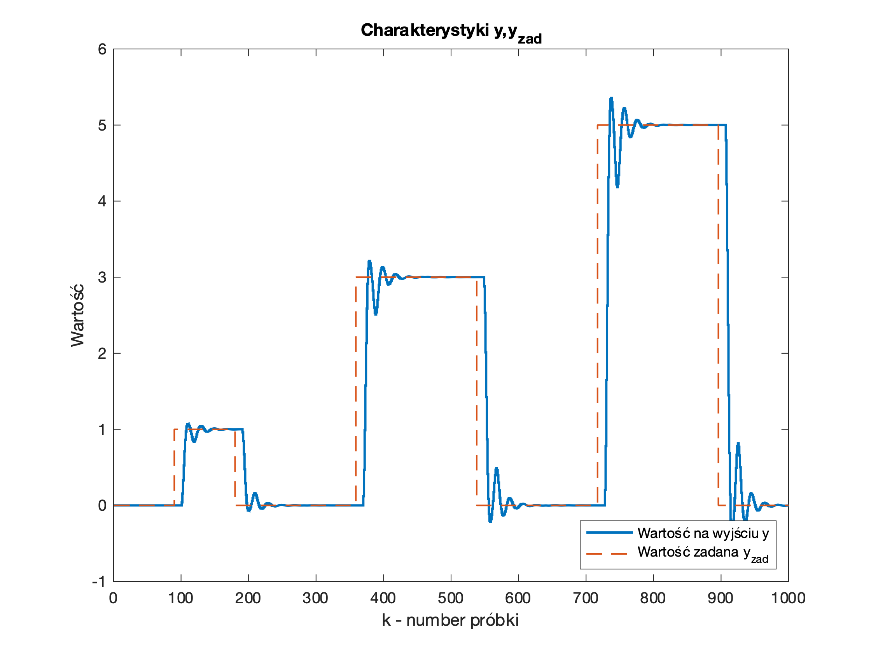

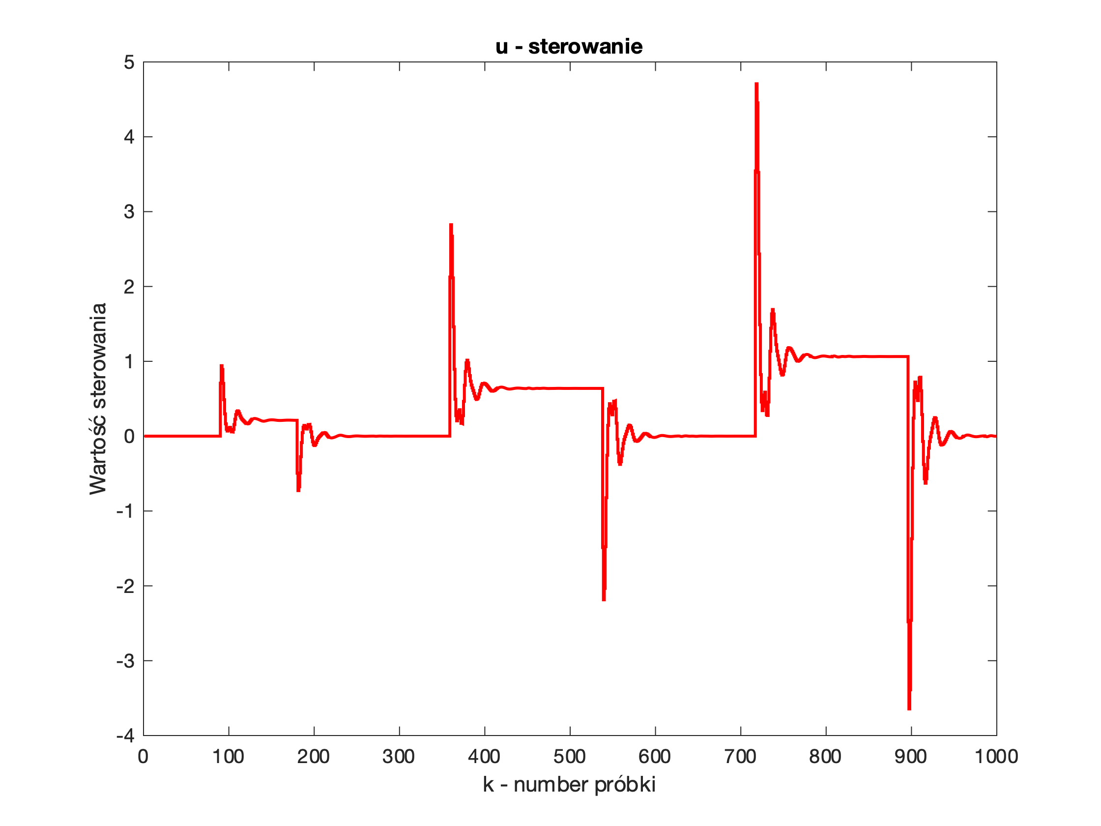

Jak widzimy skoki sterowania są znaczne, a dodatkowo występują oscylacje na wyjściu. Powyższe problemy może rozwiązać zmiana wartości parametru $λ$ co pokażę w jednym z kolejnych podpunktów.

* W kolejnym kroku analizuję wpływ horyzontu predykcji na działanie układu regulacji. Początkowe parametry:

$$N_{u}=90$$

$$N=90$$

$$D=90$$

Sprawdzam działanie układu dla $N_{u}=N=70$





Jak możemy zauważyć nie odnotowujemy znaczących różnic względem odpowiedzi układu dla wcześniejszych wartości parametrów. Dlatego przystępuje do dalszego zmniejszenia ich wartości $N=N_{u}=50$





Ponownie nie jesteśmy w stanie stwierdzić znaczących różnic pomiędzy odpowiedziami układów regulacji. Dlatego ponownie zmniejszam wartości wcześniej przywołanych parametrów, tym razem $N=N_{u}=15$

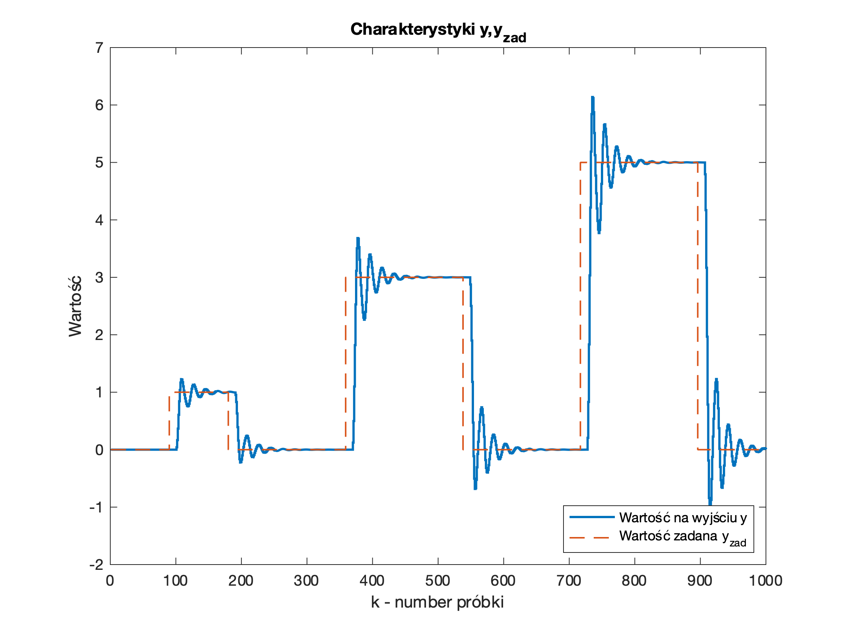

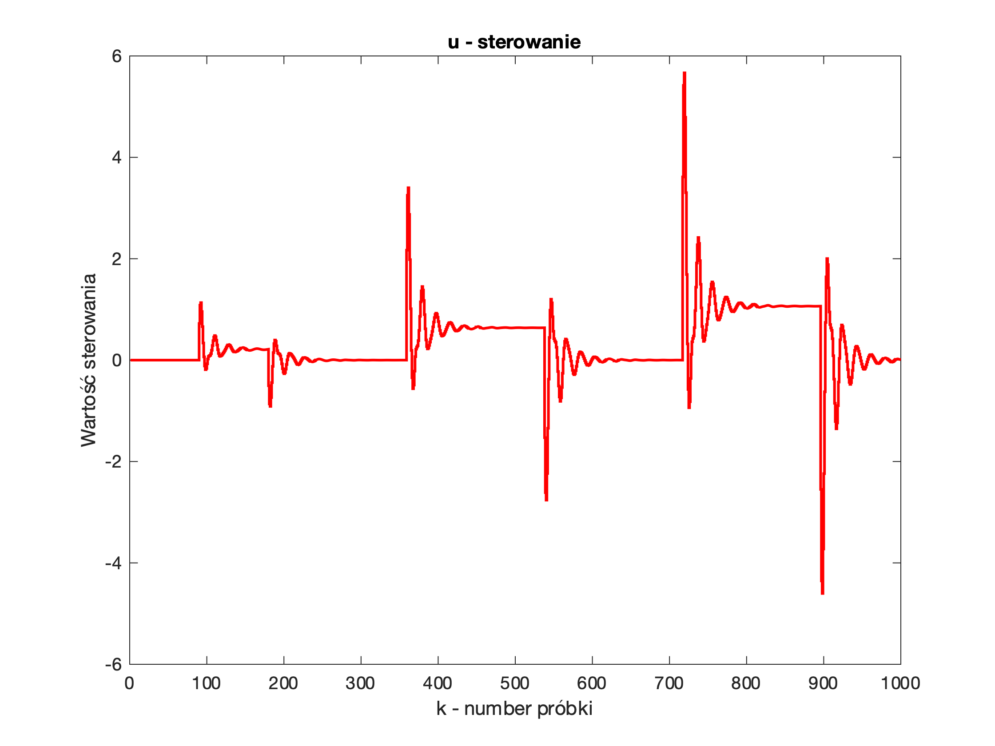

Jak możemy zauważyć oscylacje w pobliżu wartości zadanej znacznie wzrosły co oznacza, że wartość horyzontu predykcji równa $15$ niekorzystnie wpływa na proces regulacji. Aby utwierdzić się w przekonaniu, że dalsza zmiana spowoduje, że regulacja nie nastąpi zmniejszę wartość $N=11$

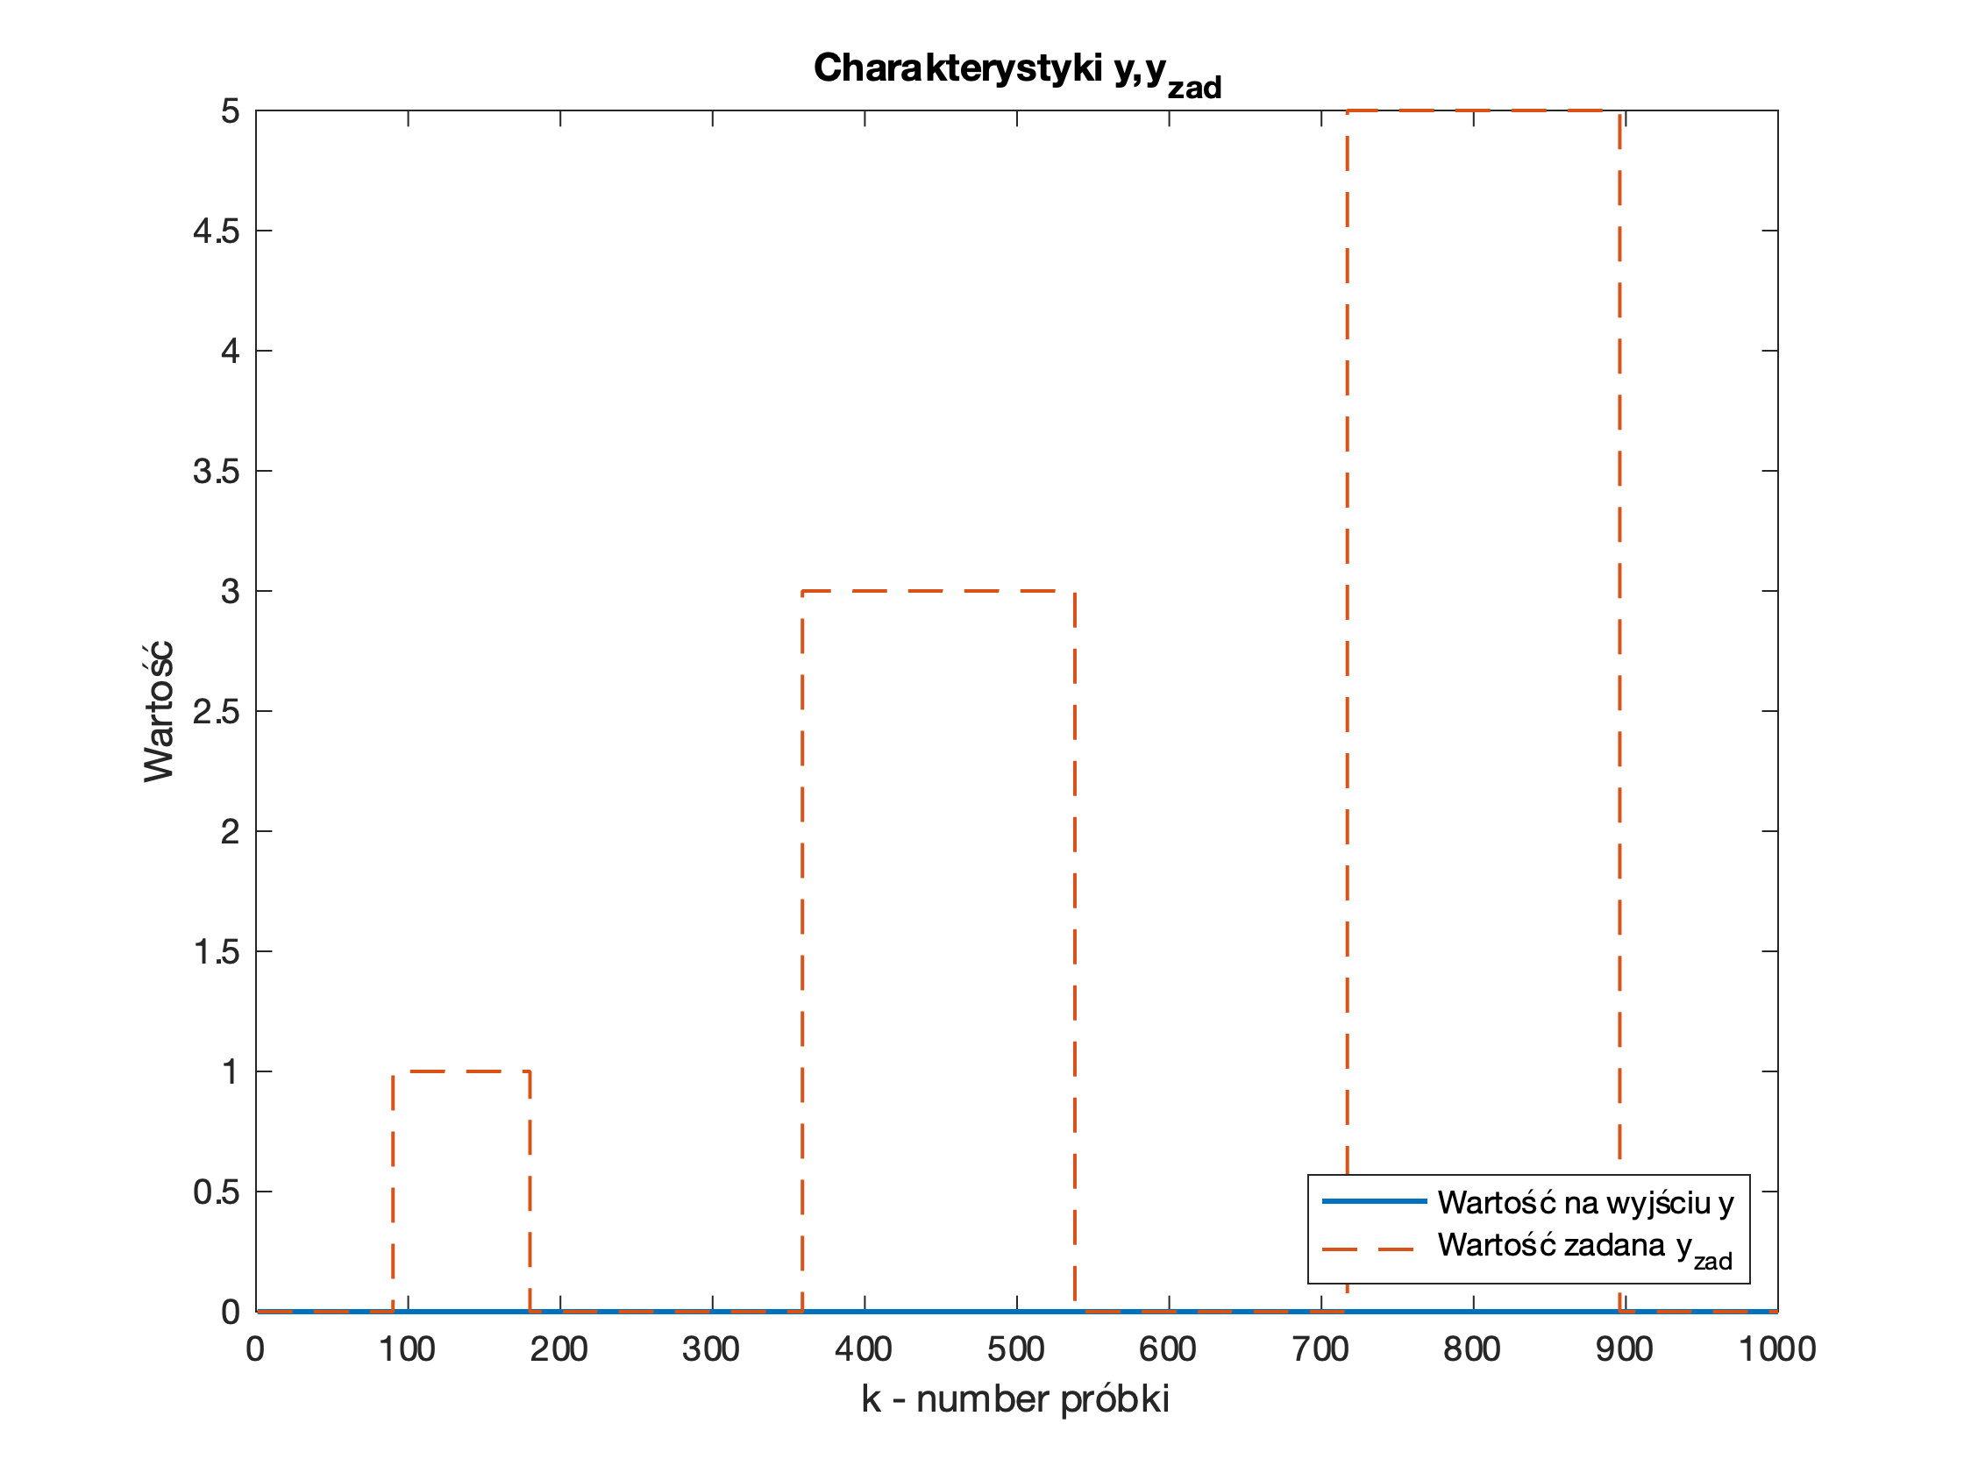

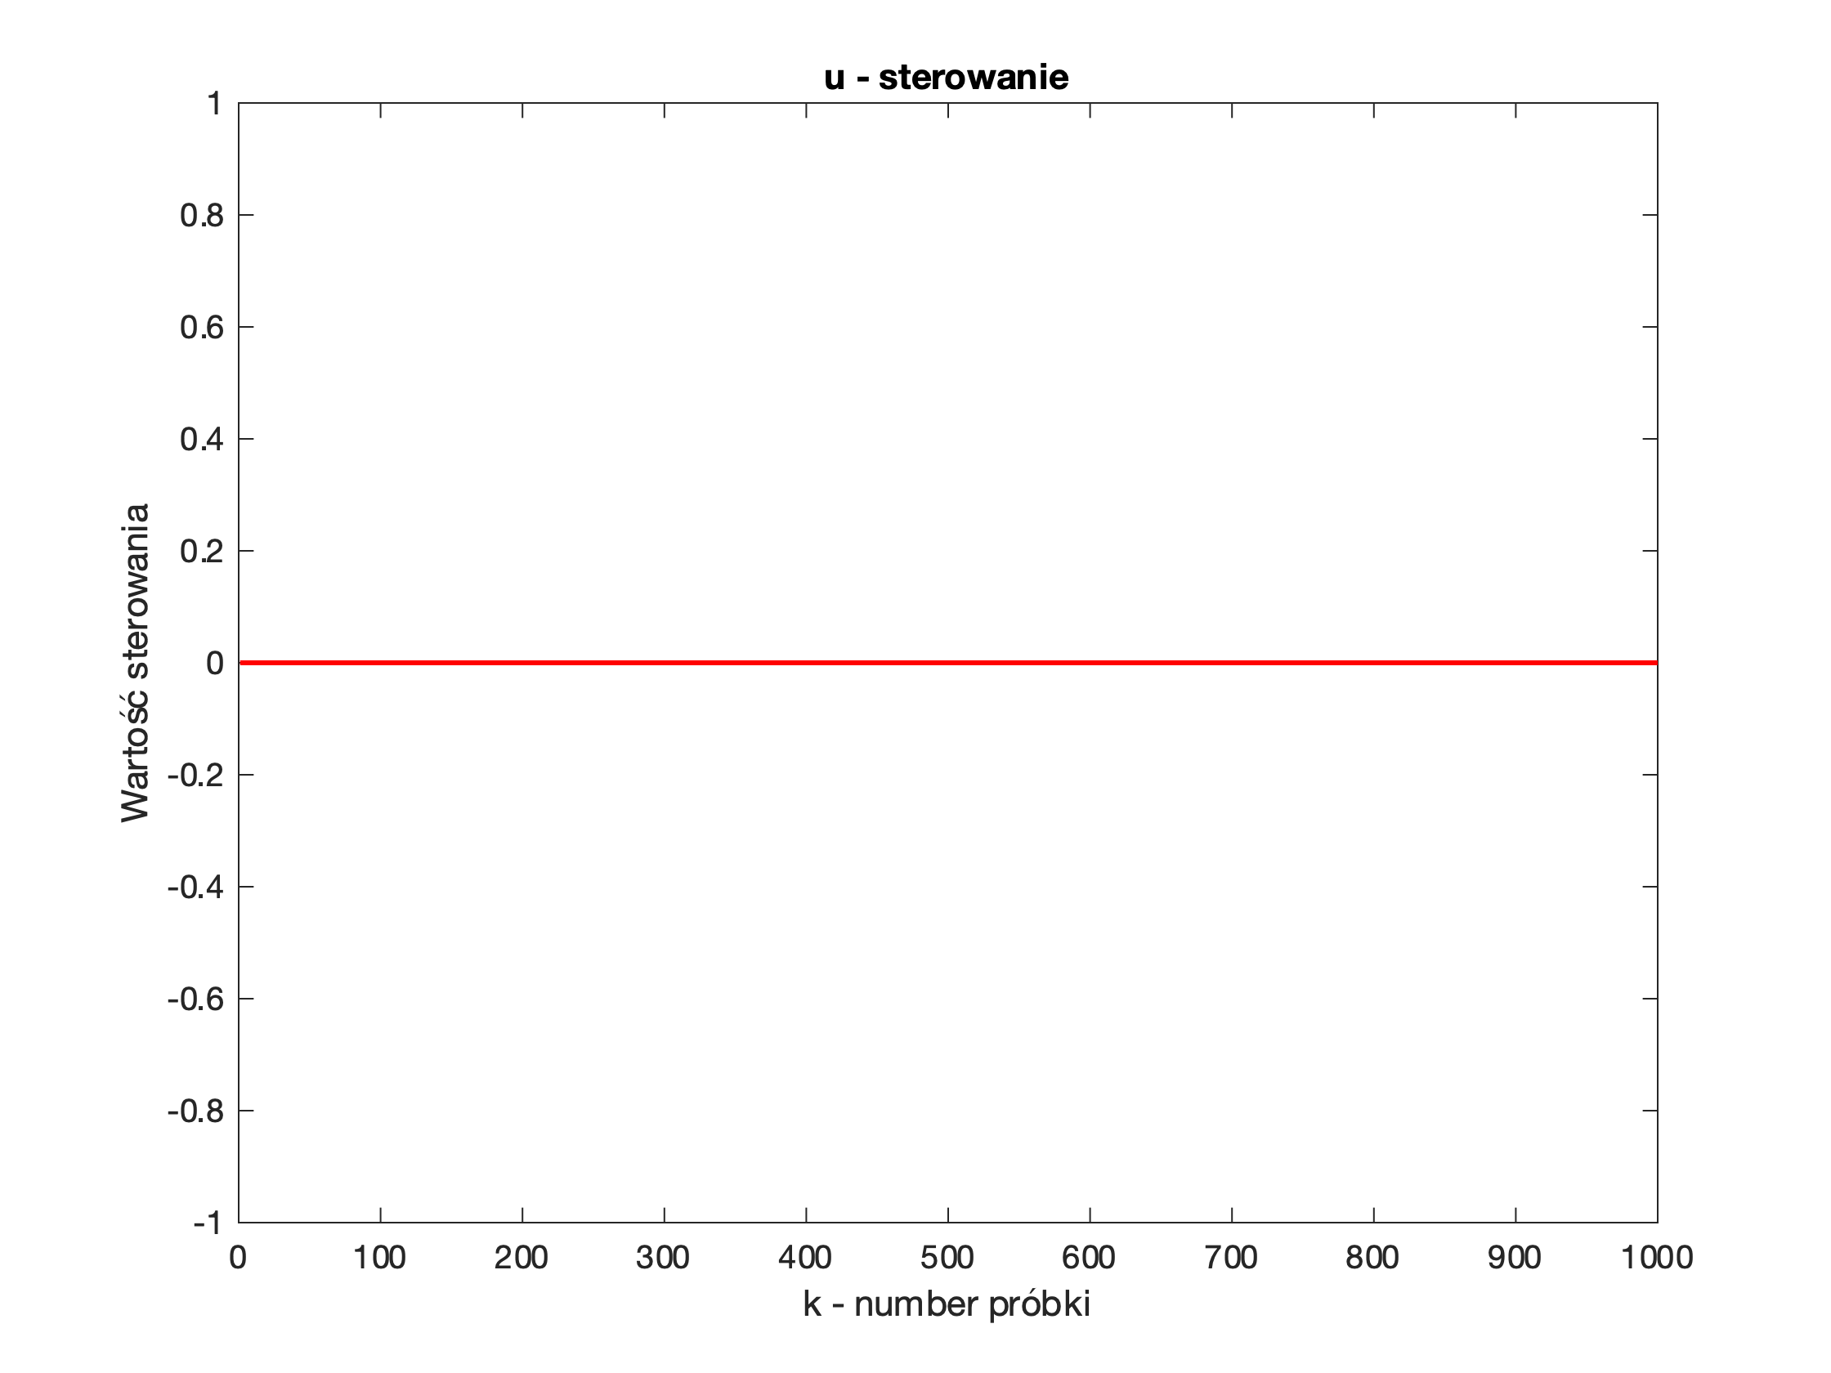

Jak widzimy układ regulacji zatracił pożądane działanie. Musimy więc wybrać taki horyzont predykcji dla którego układ regulacji będzie się zachowywał tak samo jak w przypadku

$N=90$ jednocześnie możliwie mały. Na podstawie wcześniejszych obserwacji wnioskuję, że odpowiednią wartością może być $N=22$. Odpowiedzi układu dla tej wartości są przedstawione poniżej:

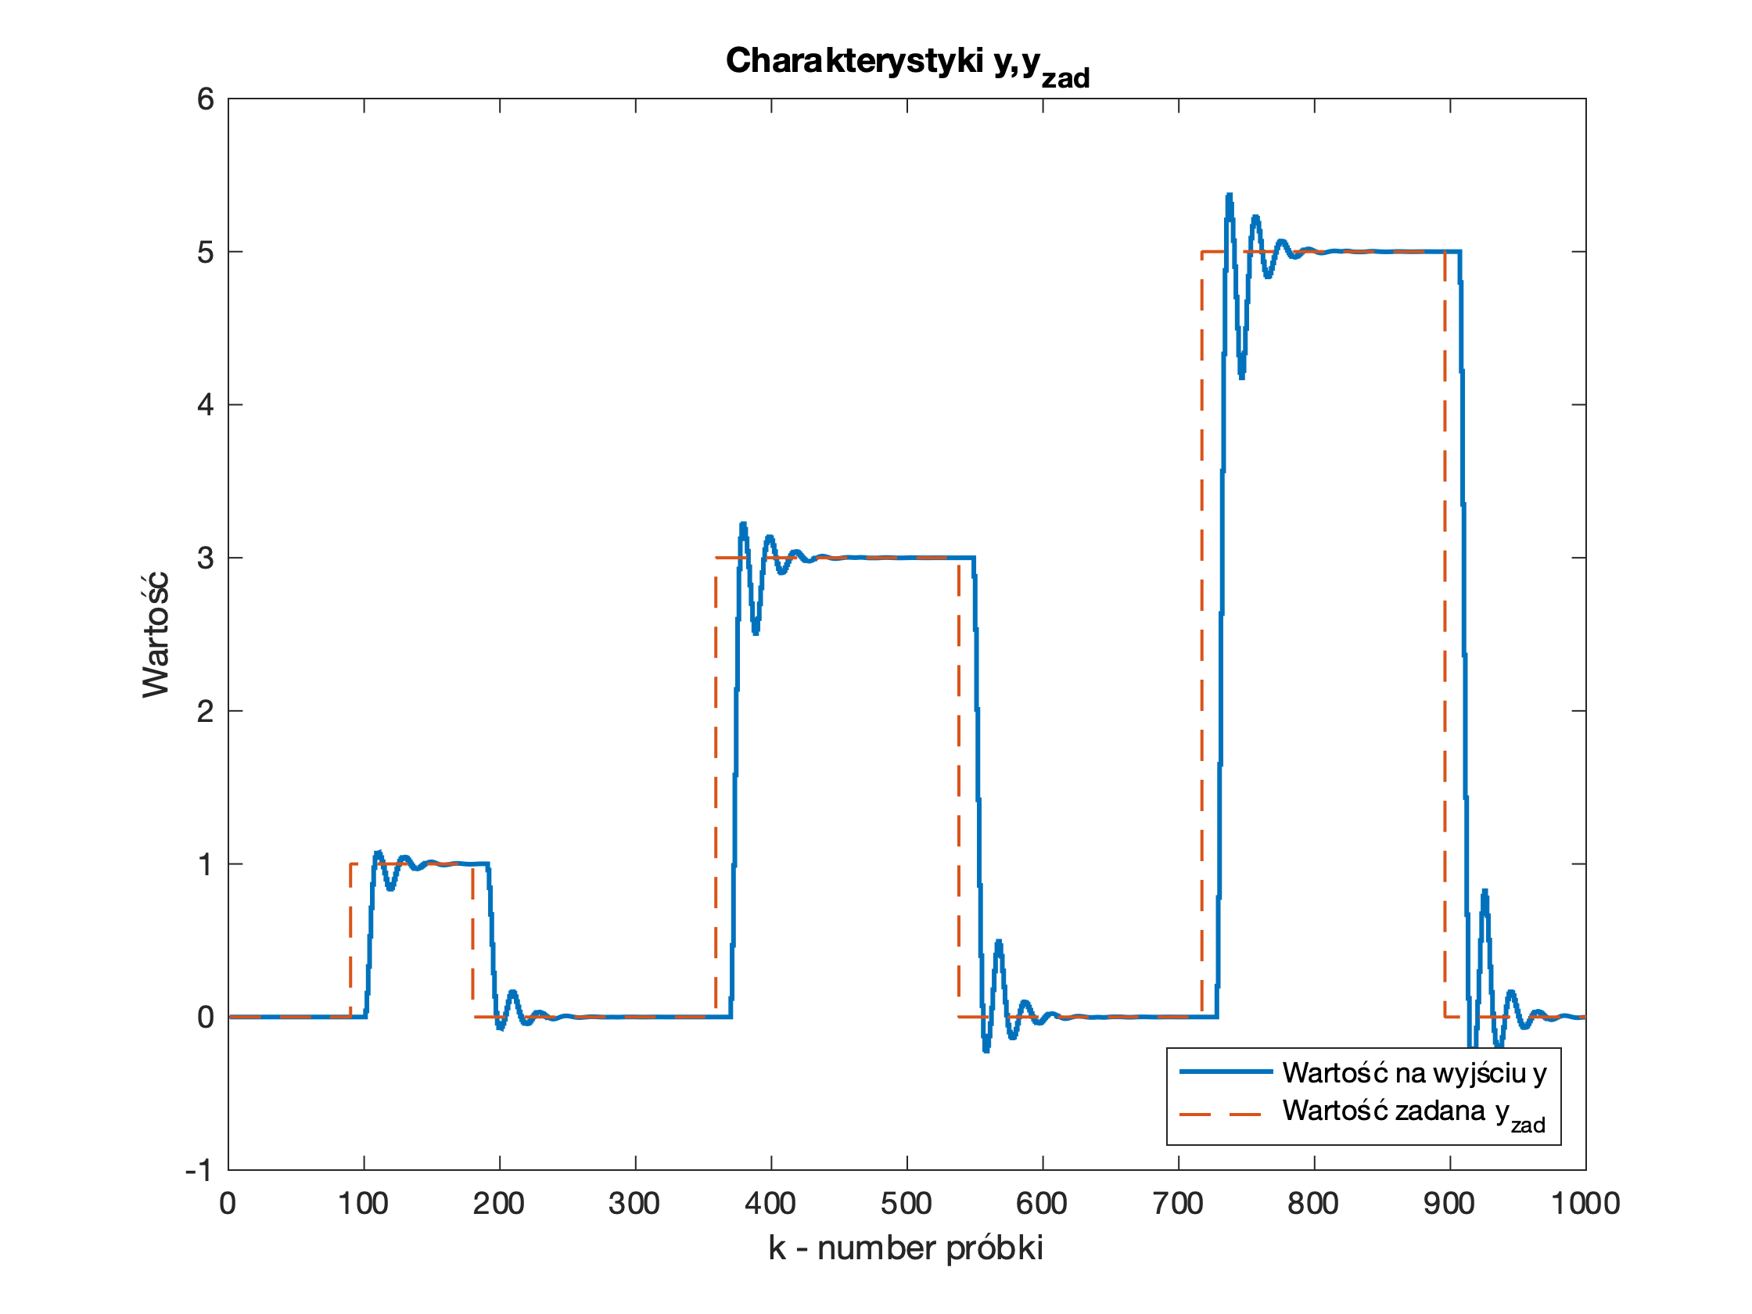

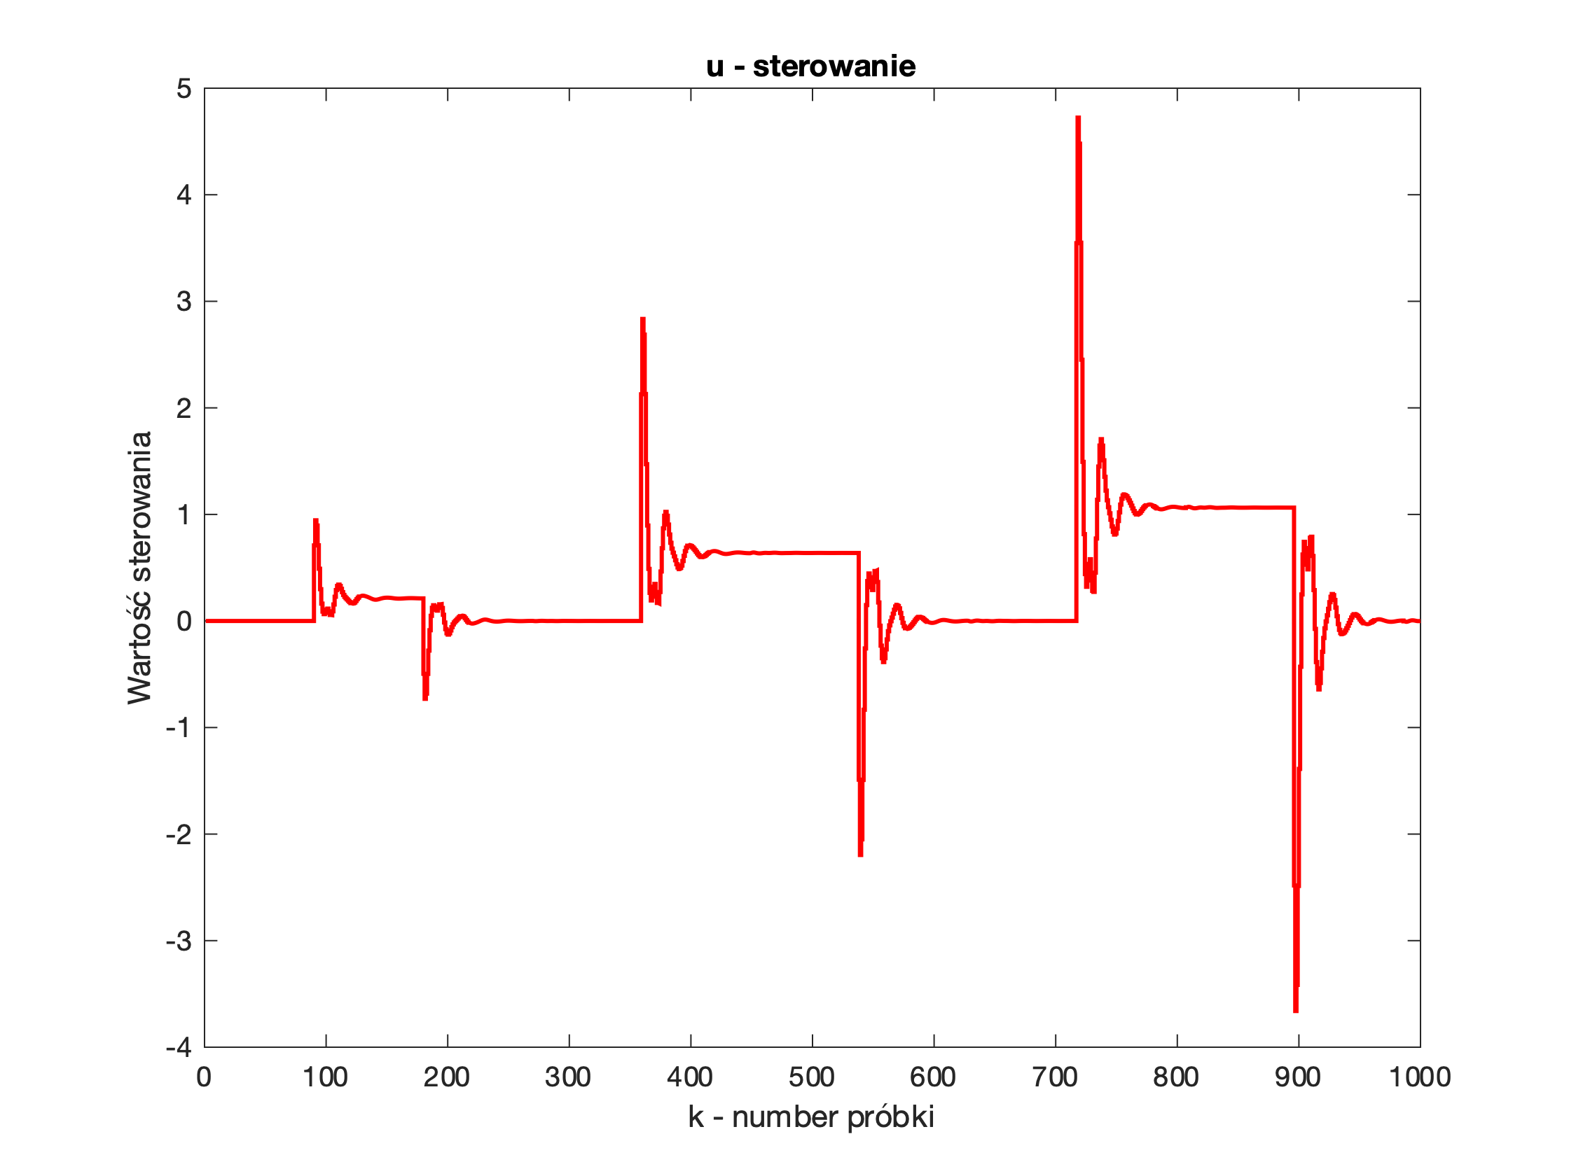

Możemy zauważyć, że układ regulacji zachowuje się prawidłowo. Dlatego w dalszej części wartość $N$ będzie równa $22$.

* W tej części będę analizował wpływ horyzontu sterowania na jakość regulacji. Na początku będę analizował dla parametru $N_{u}=22.$ Poniższe odpowiedzi dla tej wartości są przedstawione na poniższym zrzucie ekranu:





Kolejną wartością analizowanego parametru $N_{u}$ będzie $N_{u}=12$





Nie odnotowujemy znaczącej różnicy dla tej wartości parametru $N_{u}$ i będziemy analizować dla kolejnych wartości parametru $N_{u}$. Aby przyspieszyć obserwację zachowania dla poszczególnych wartości tego parametru badam jego drastyczny spadek do $N_{u}=2$

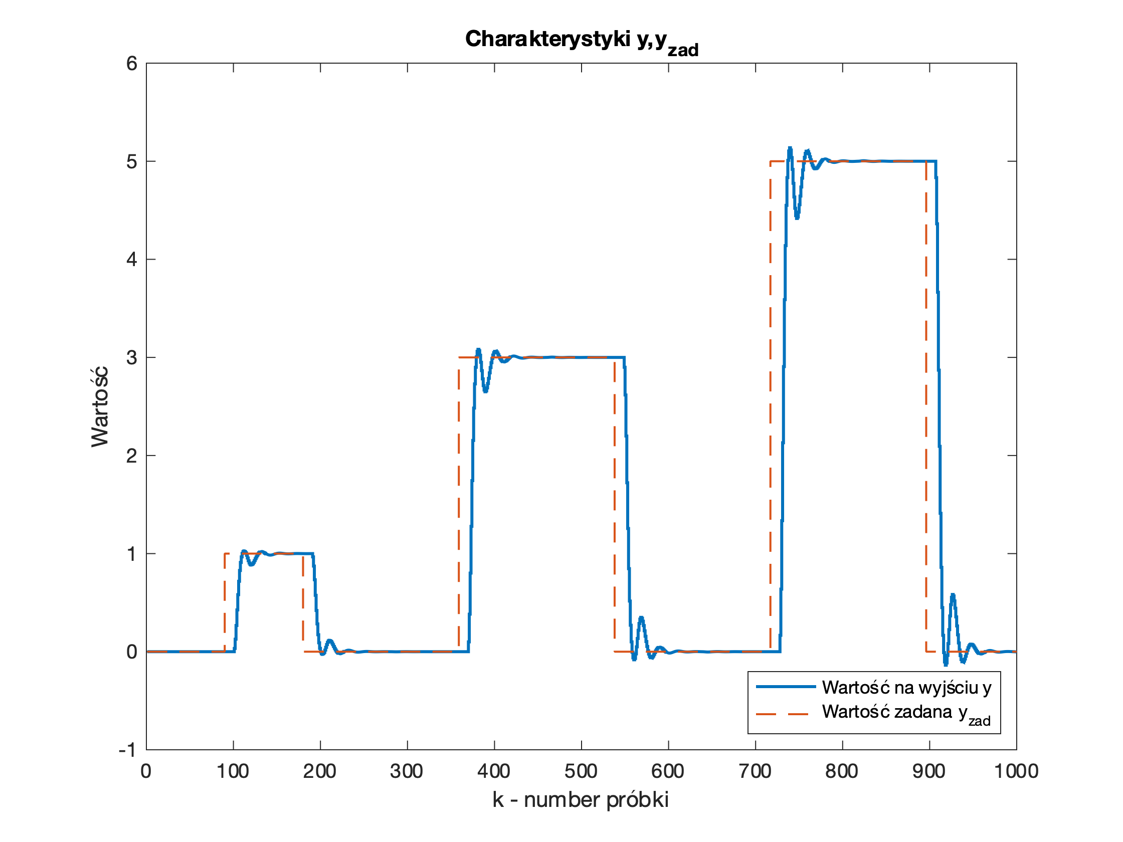

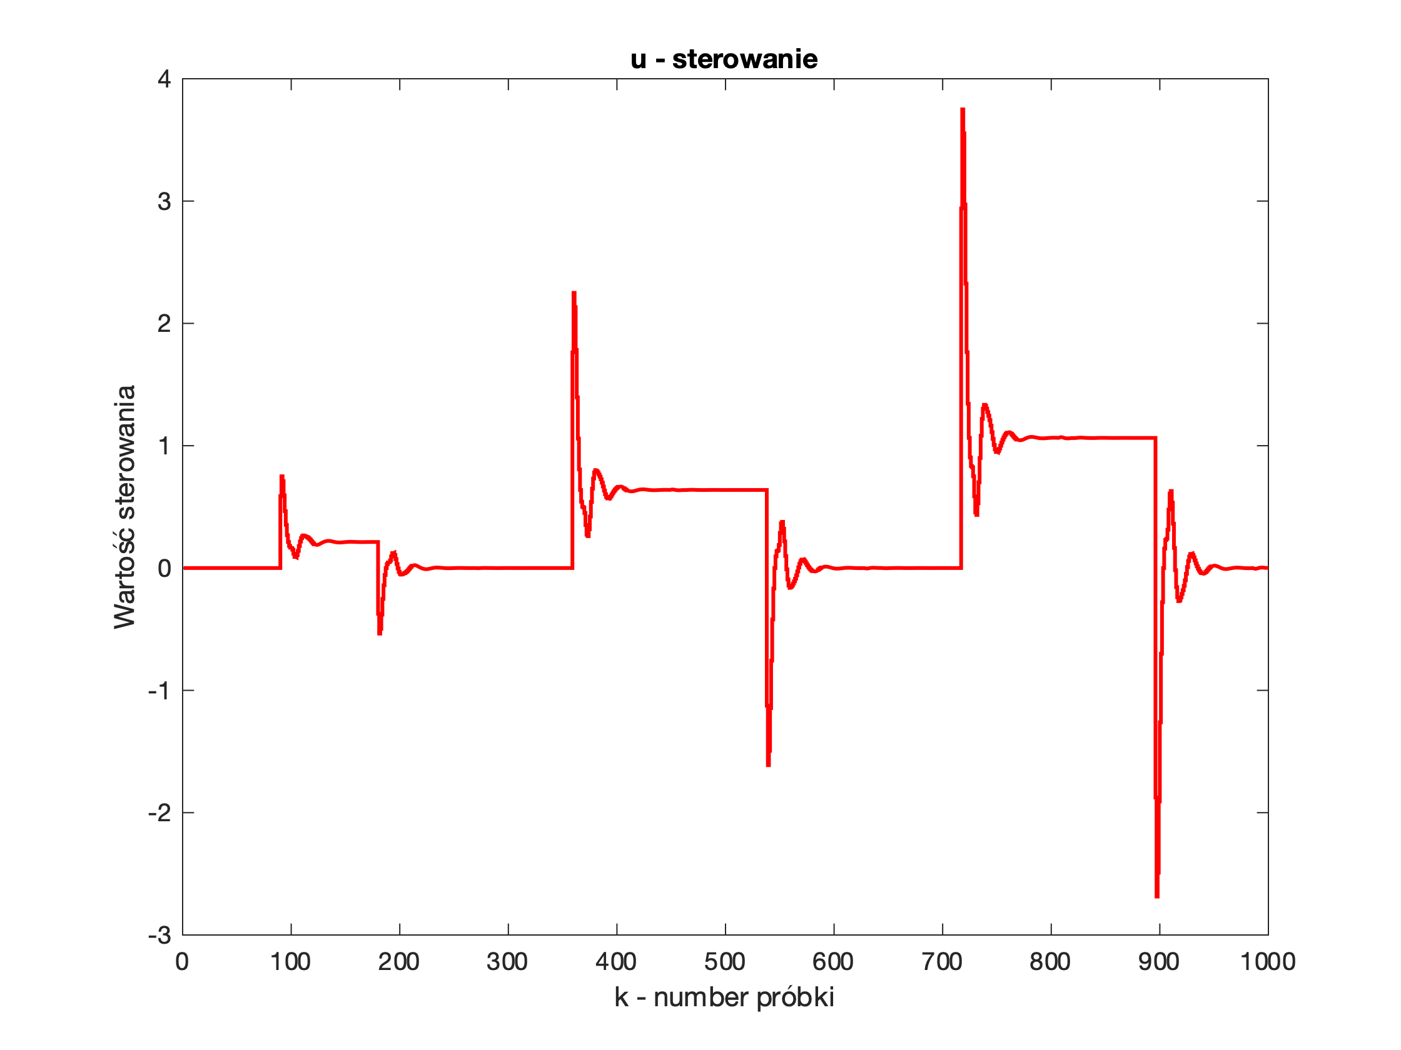

Analizując powyższe charakterystyki jestem w stanie stwierdzić, że dla wartości $N_{u}=2$ zauważalne jest tłumienie oscylacji występujących wokół wartości zadanej. Jest to zgodne z założeniem. Przetestuję również działanie układu regulacji dla $N_{u}=1$. Jest to badanie badające głównie samo zachowanie, ponieważ dla tej wartości horyzontu sterowanie nasz układ regulacji zatraci wartość predykcyjne.

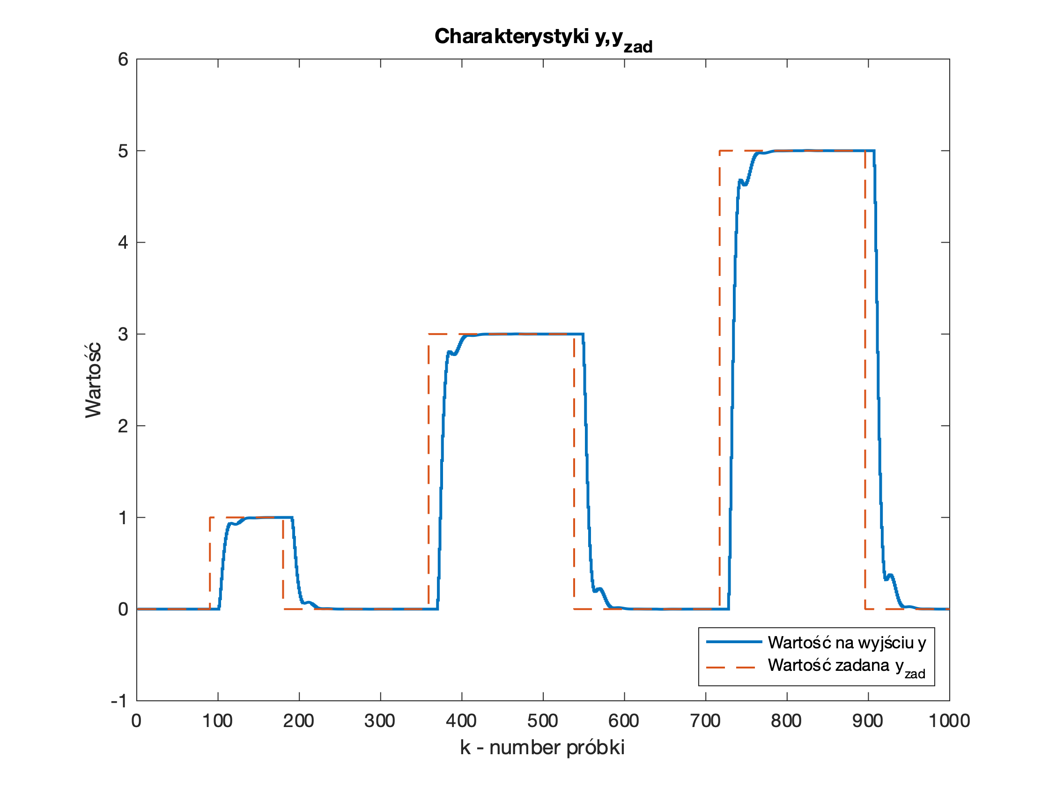

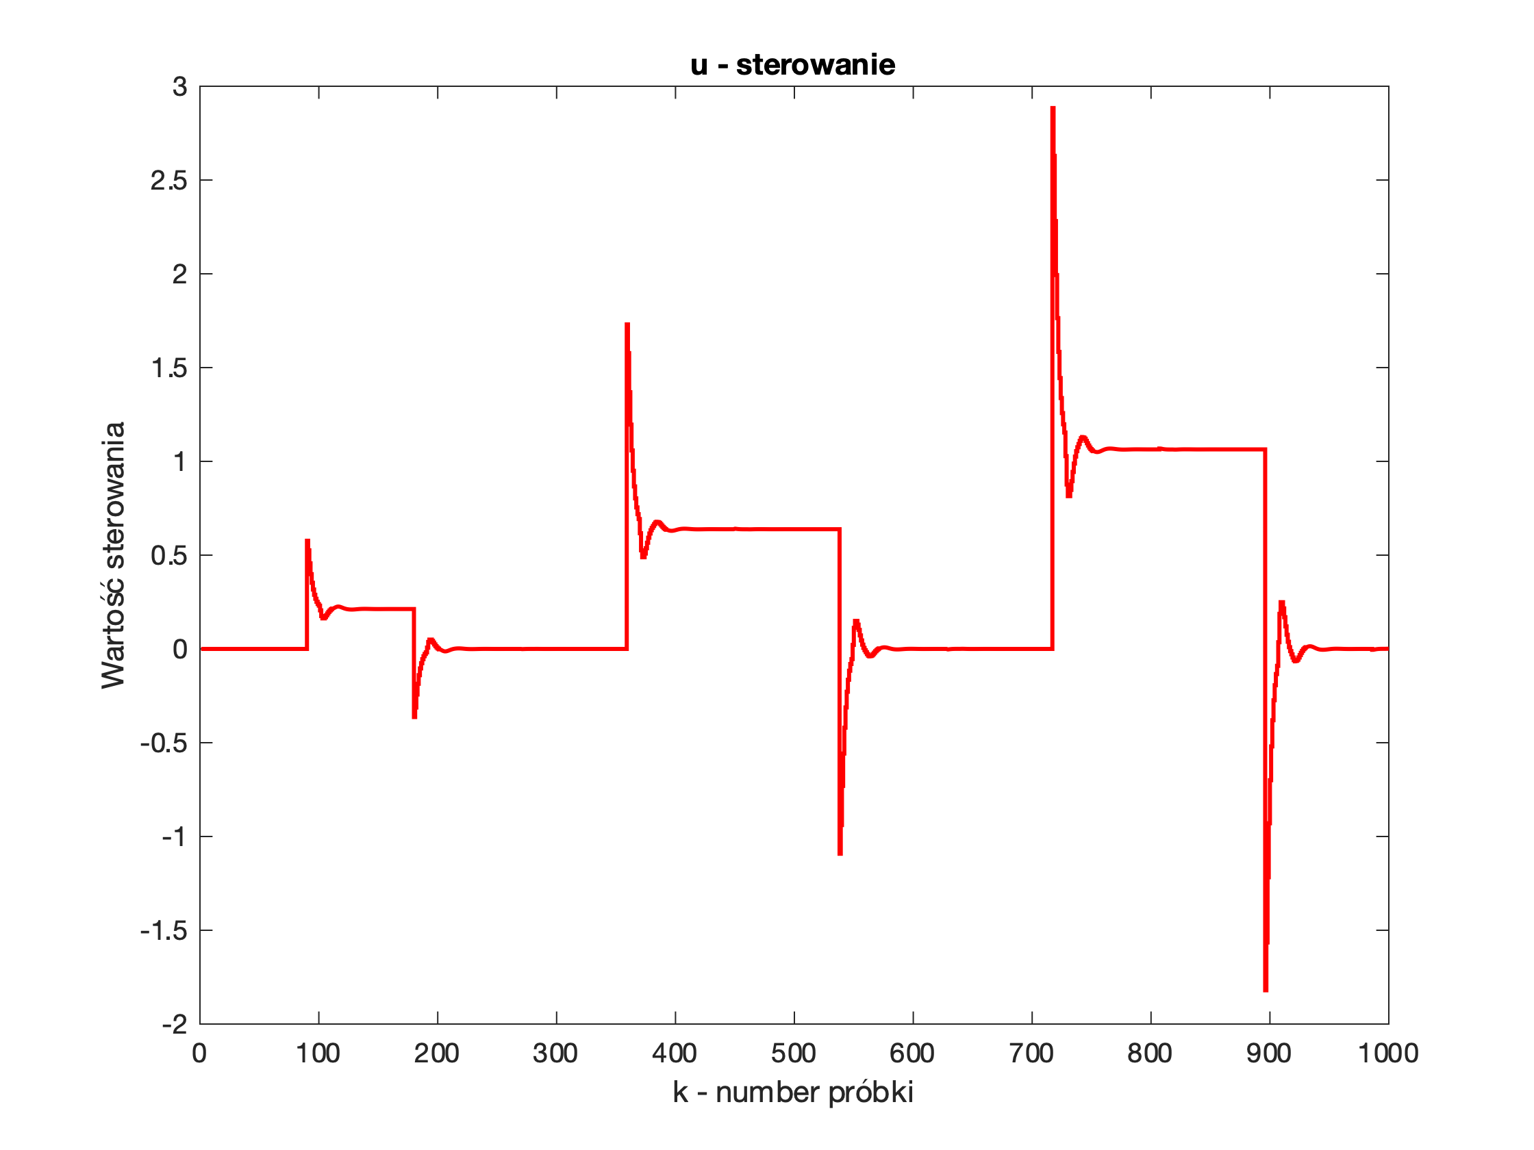

Pomimo, że powyższe odpowiedzi układów są najbliższe oczekiwanym wybieram regulator DMC z horyzontem sterowania $N_{u}=2$, aby zachować jego predykcyjny charakter.

* Analiza wpływu wartości współczynnika $λ$ na układ regulacji.

Przypomnę wartości parametrów algorytmu DMC wyznaczone we wcześniejszych podpunktach.

$$N=22$$

$$D=90$$

$$N_{u}=2$$

Ostatnim parametrem, którego wpływ będę analizował jest wartość współczynnika kary – $λ$.

Zacznijmy od jego wartości





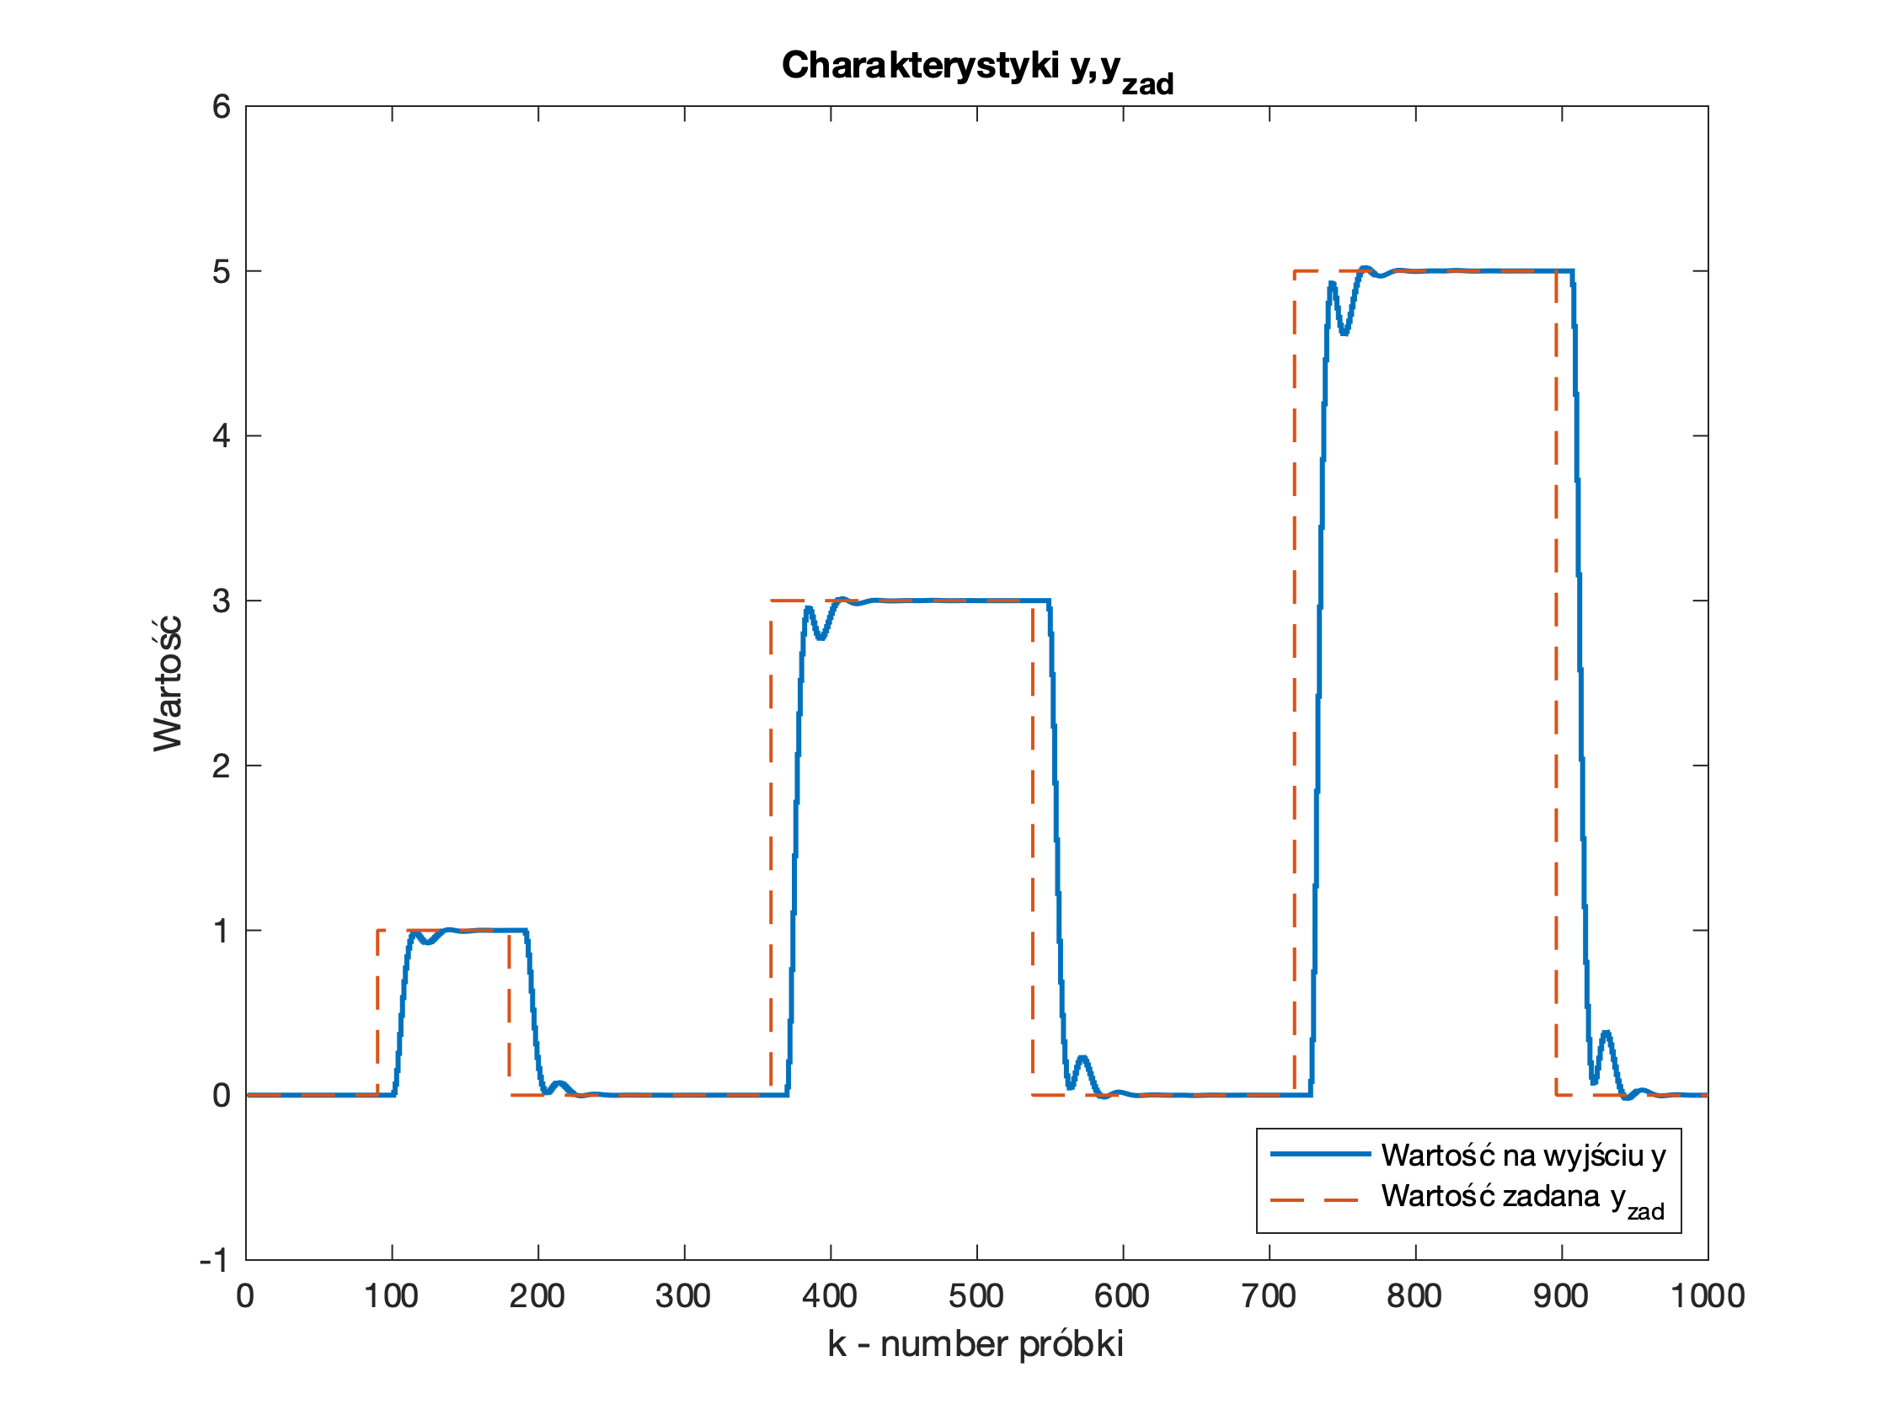

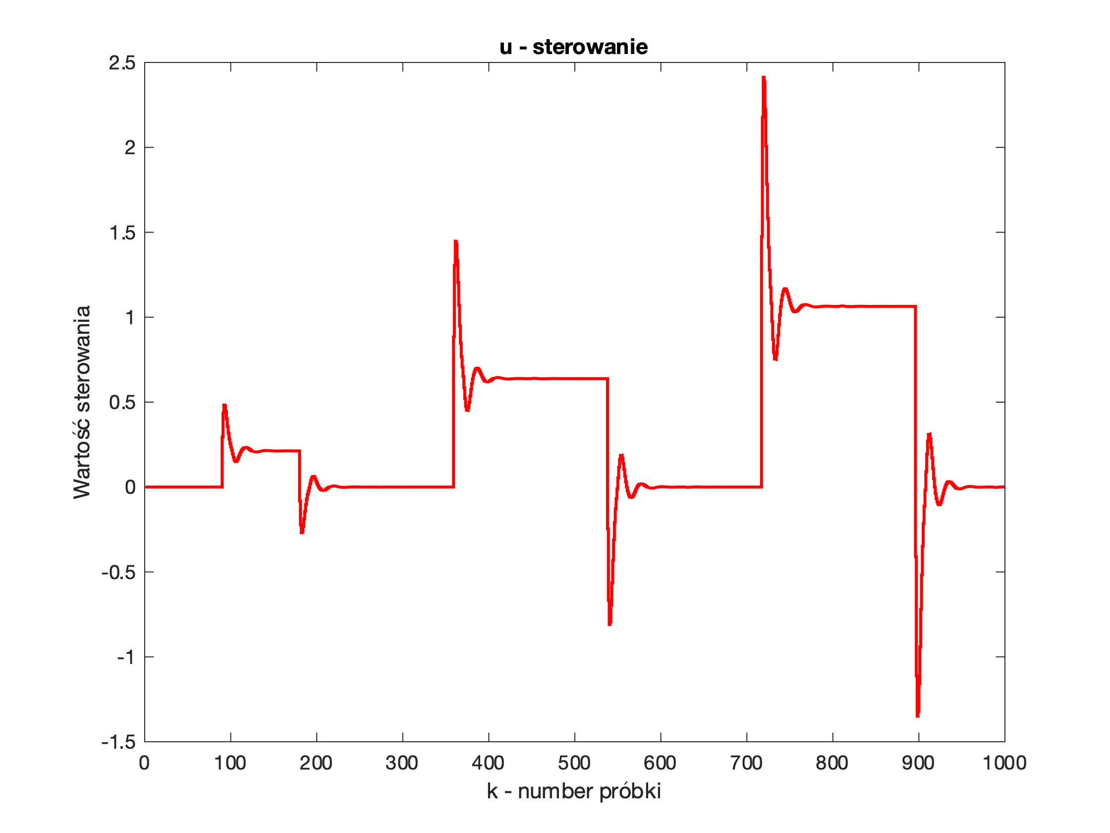

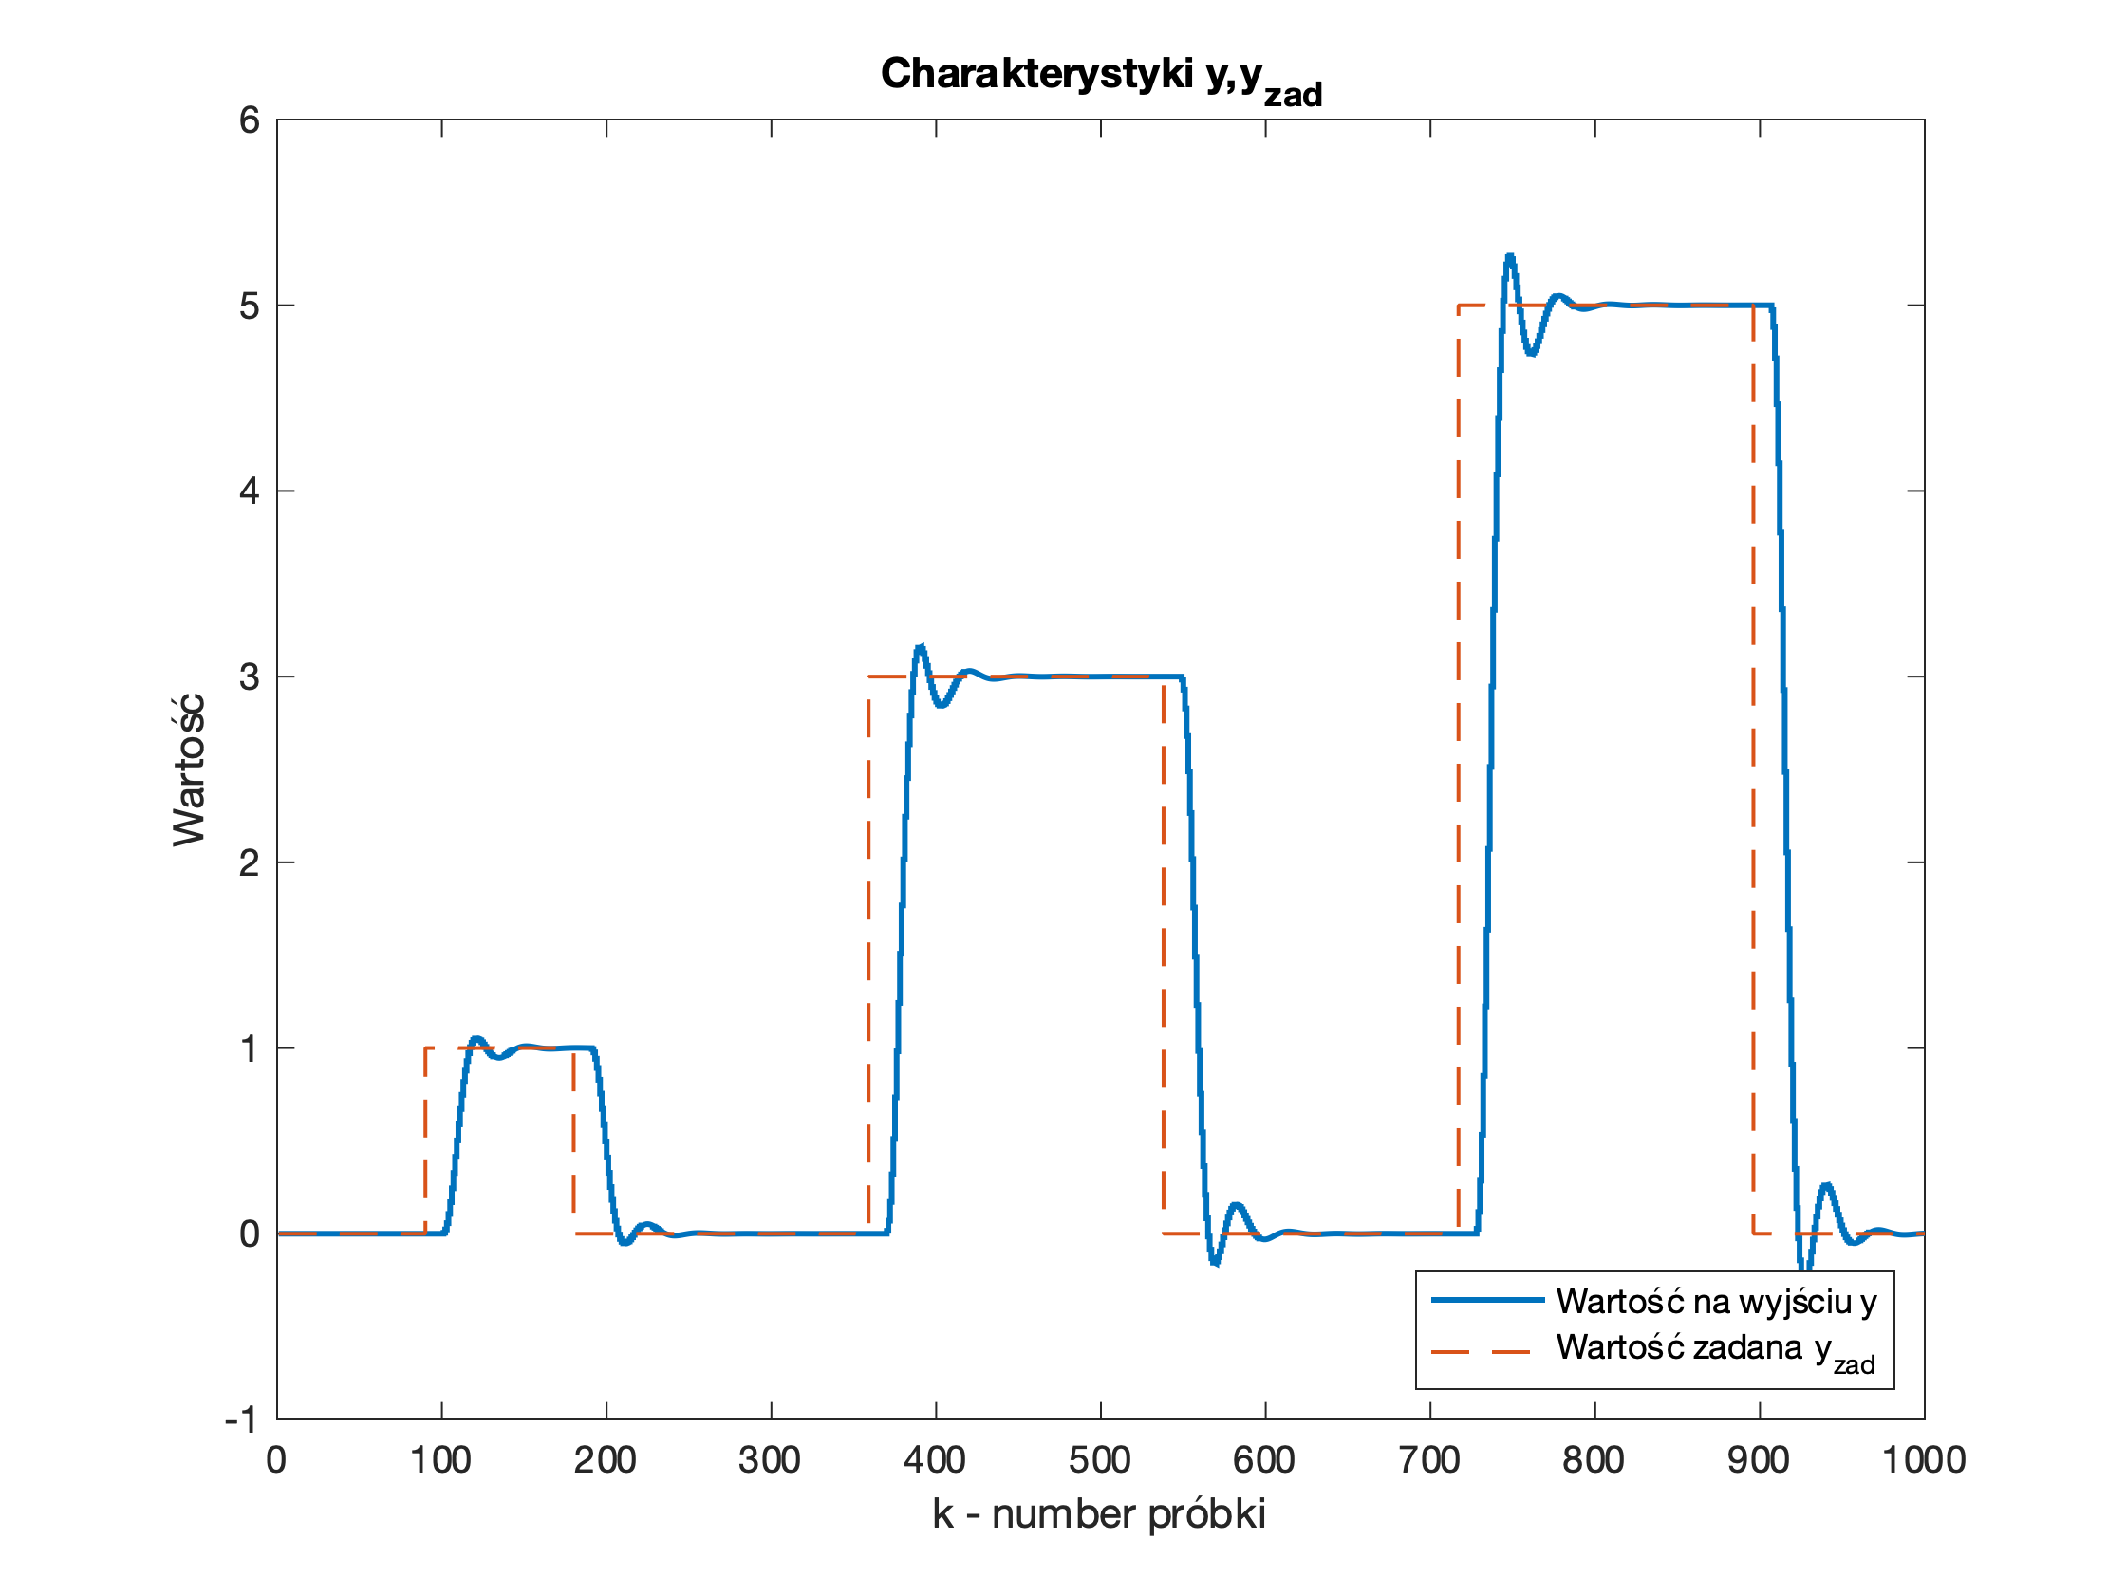

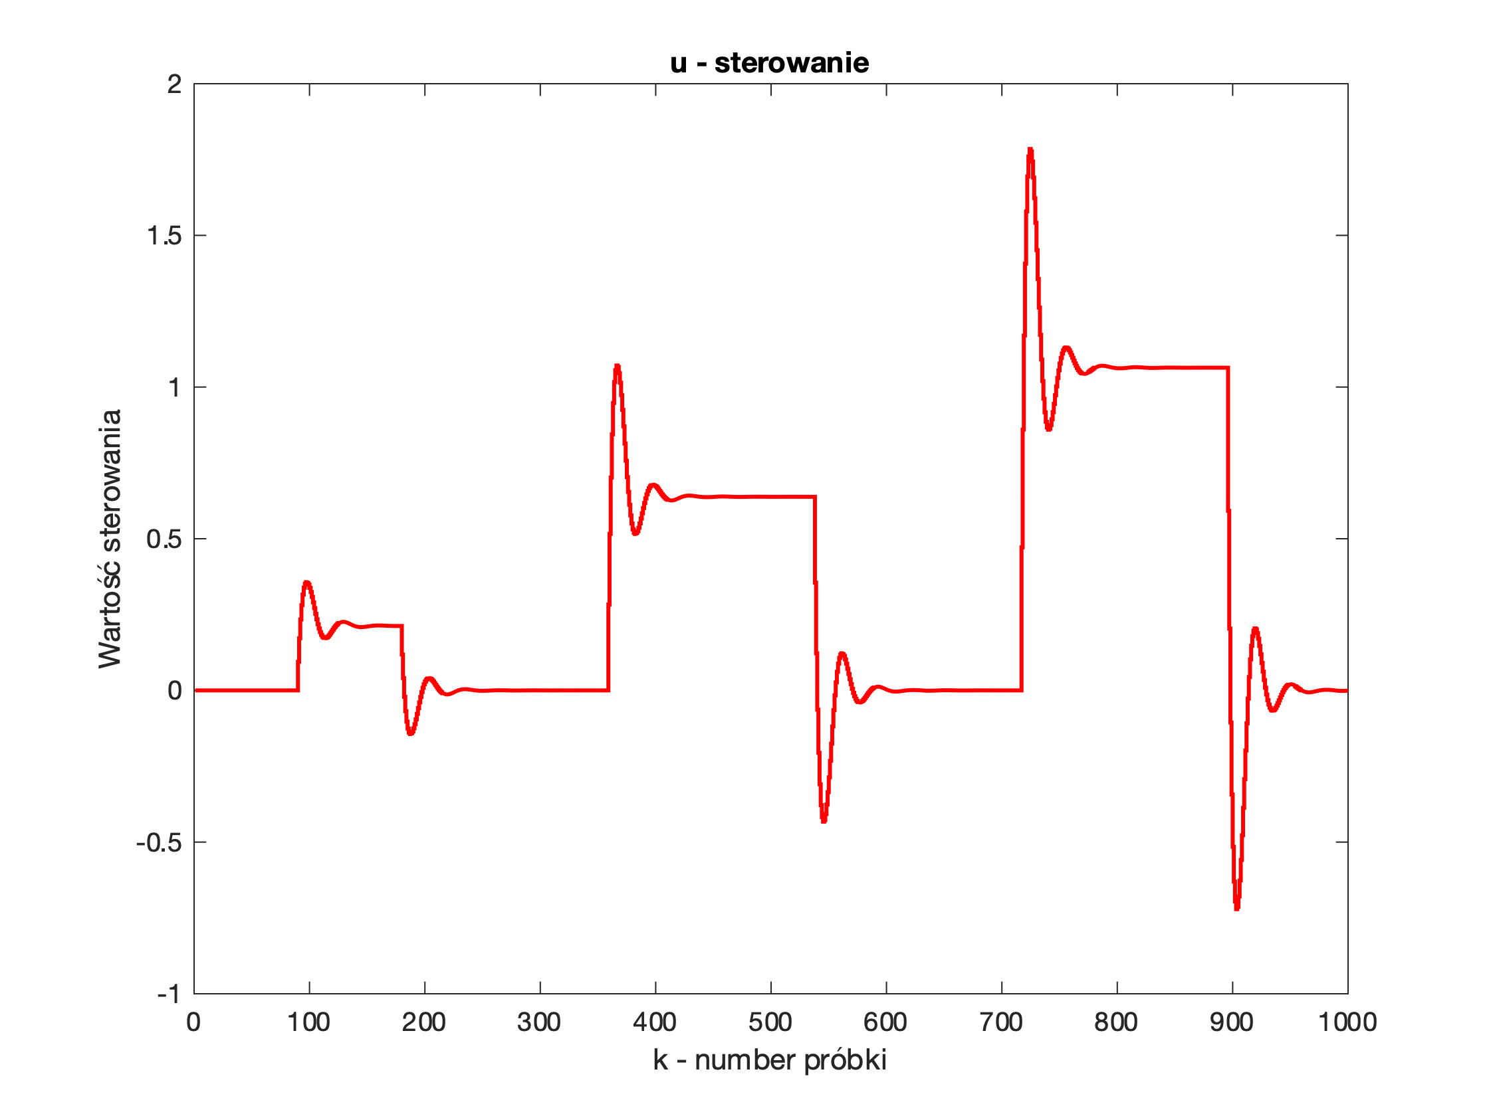

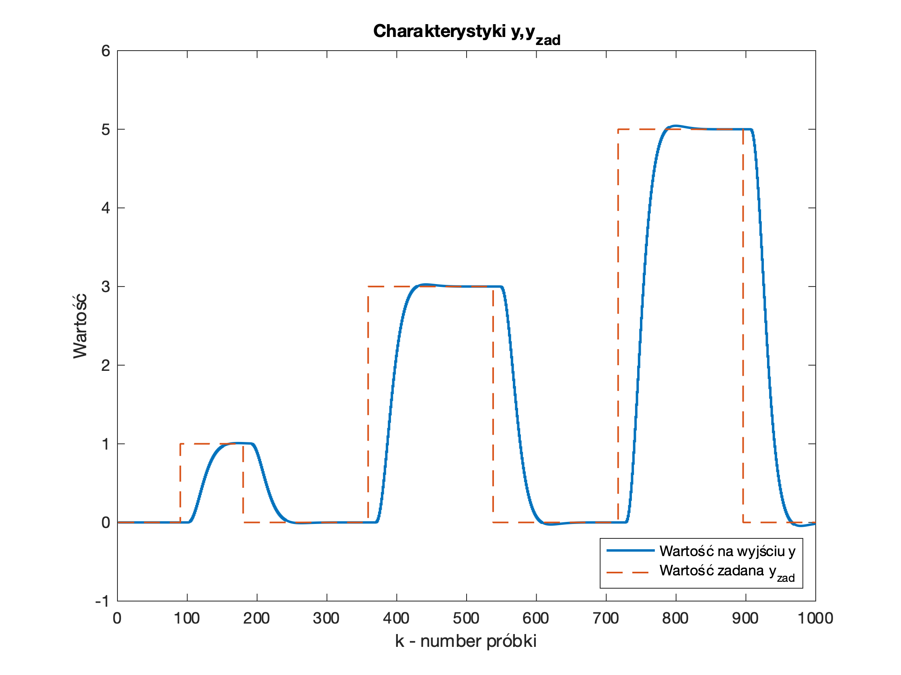

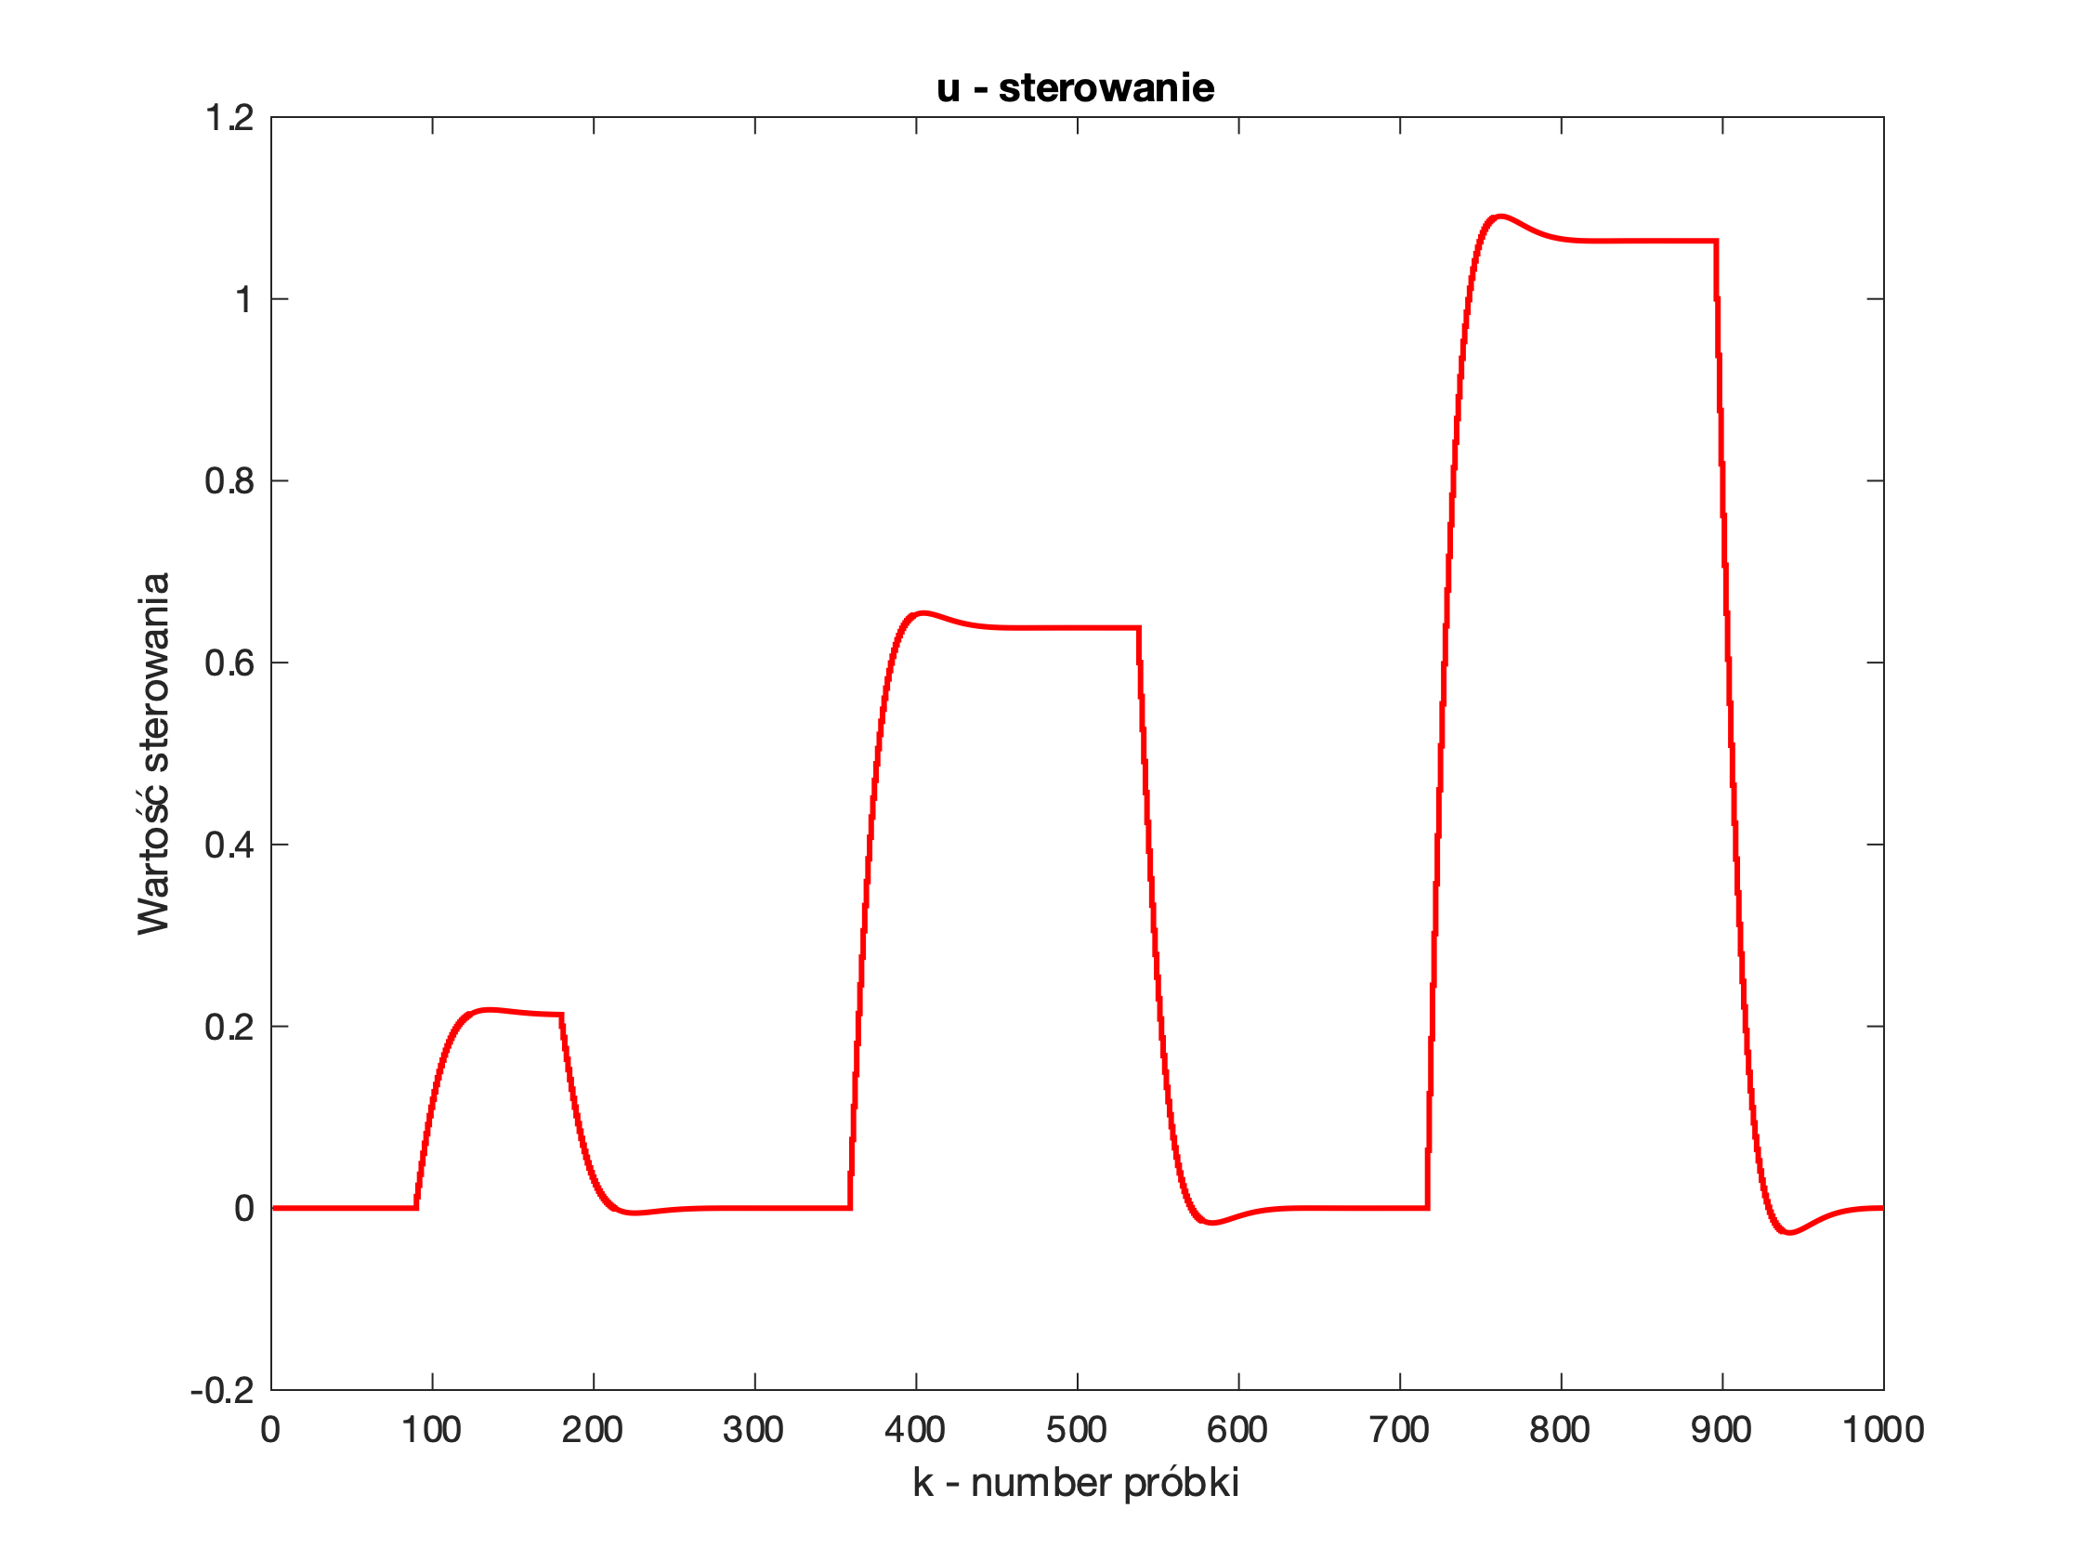

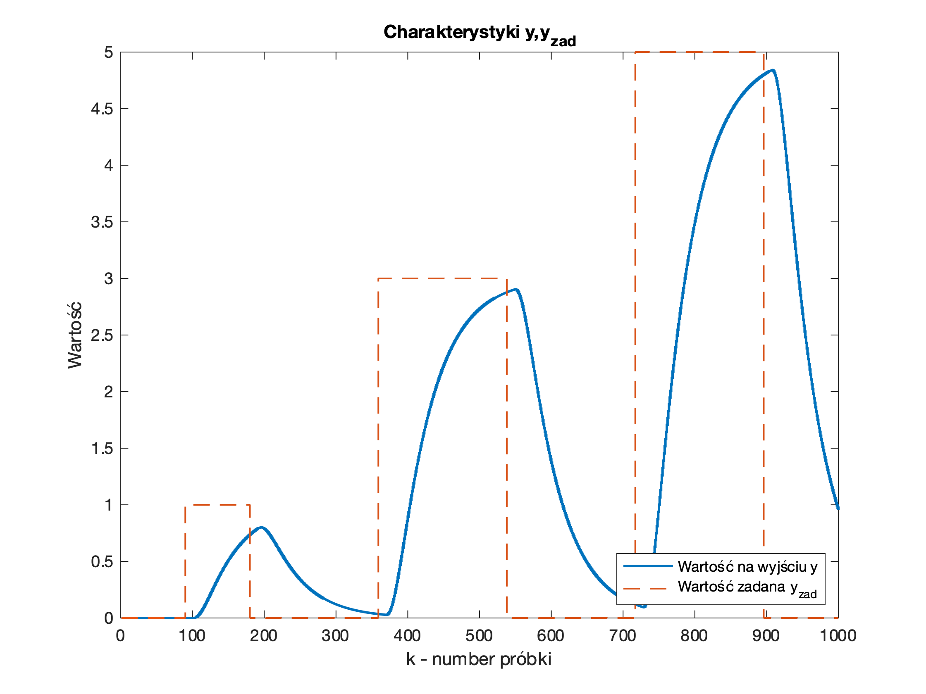

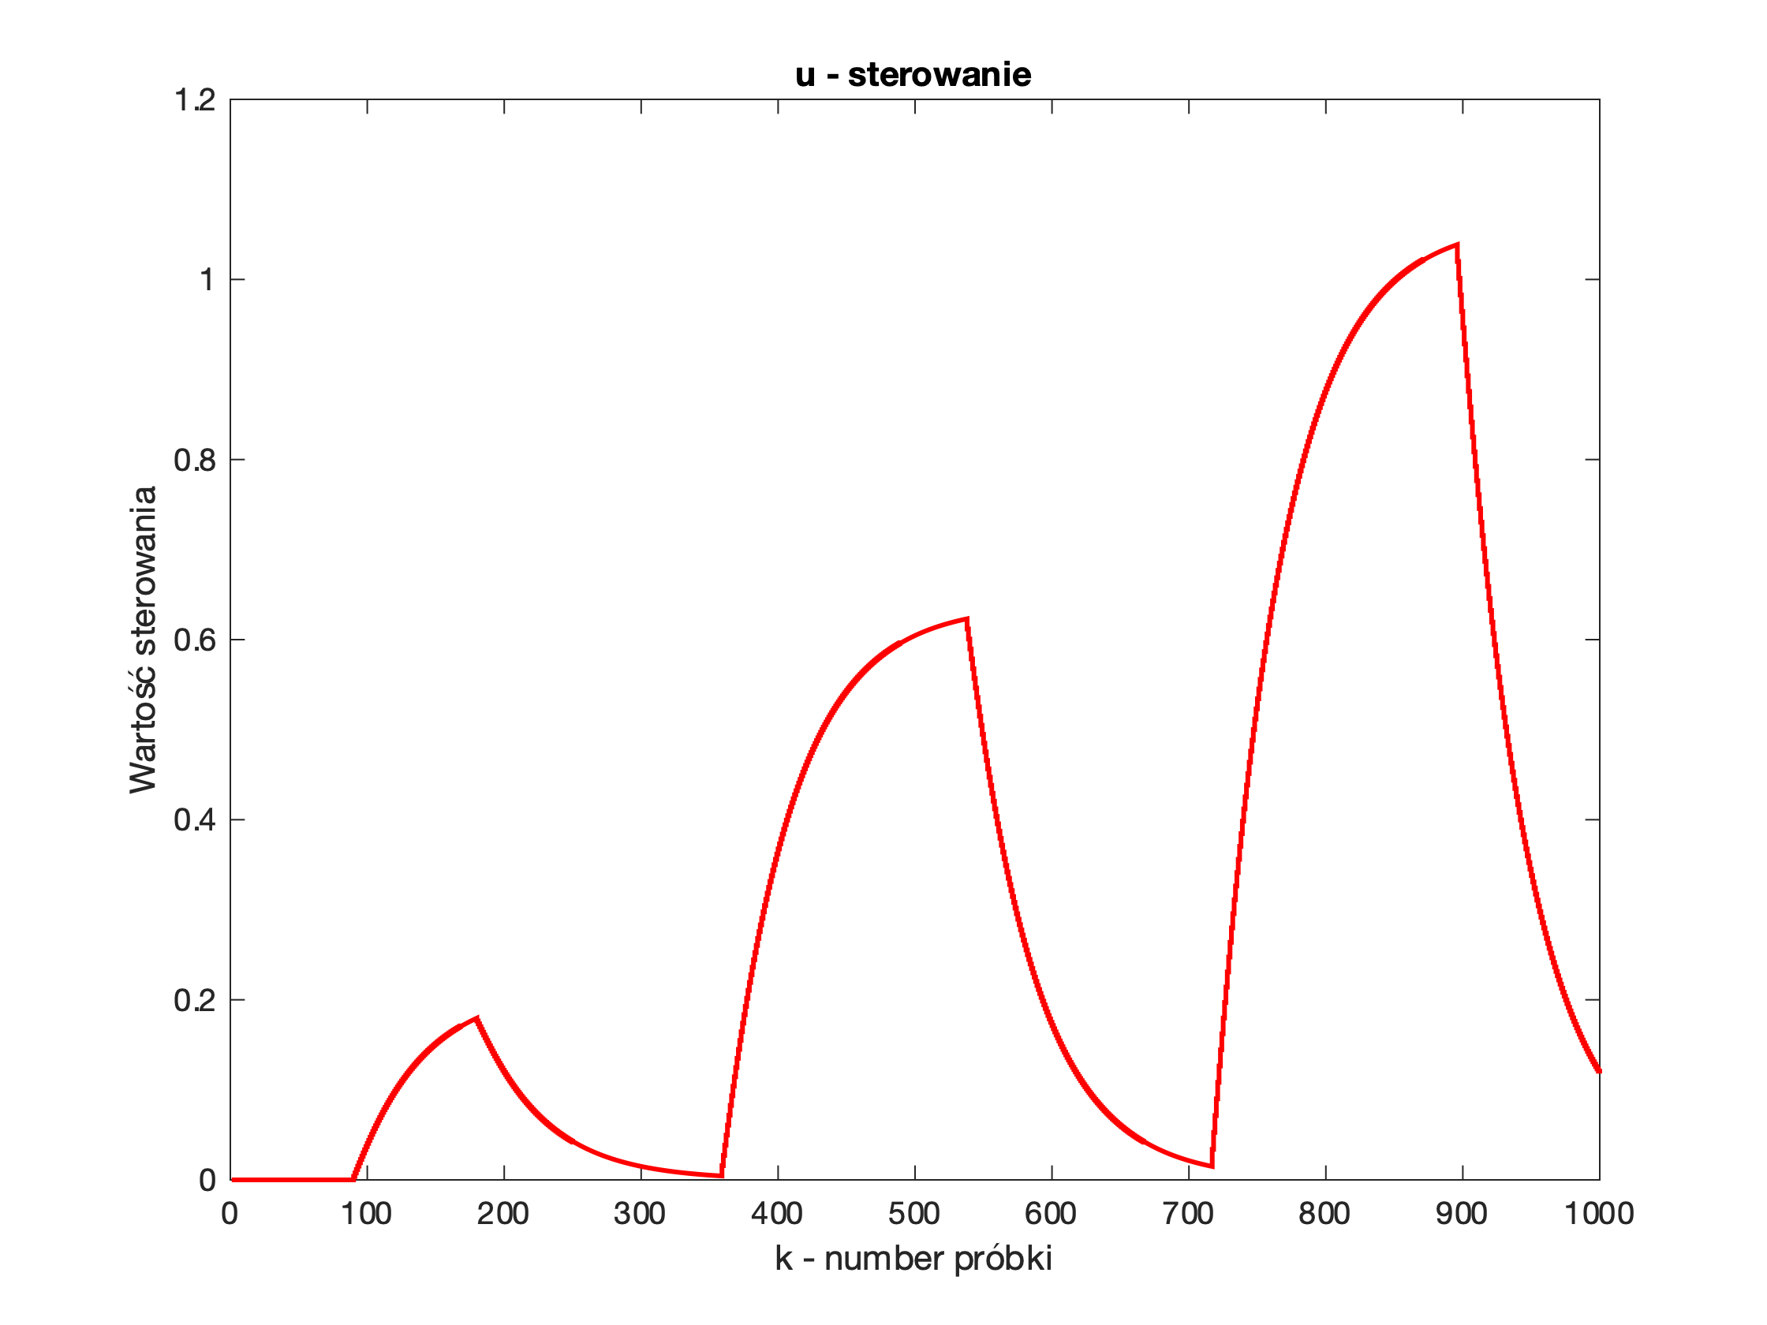

Powyższe wykresy pomogą mi wybrać optymalną wartość parametru $λ$. Dla zbyt małych $λ$ widzimy spore oscylacje wokół wartości zadanej. Z kolei dla zbyt dużych wartości parametru odnotowujemy zbyt wolne działanie układu regulacji co w moim przypadku objawia się brakiem dochodzenia do wartości zadanej. Z powyższych rozważań wynika więc, że kompromisem pomiędzy jakością regulacji a jej szybkością w moim przypadku może być wartość $λ=969$ , dla której przebiegi są łagodne, a czas po którym osiągamy wartość zadaną pozostaje akceptowalny.